муниципальное казенное дошкольное образовательное учреждение
города Новосибирска
«Детский сад № 458 «Искорка»

Всероссийский конкурс «Творческий воспитатель - 2022»

Тема: Эффективные средства, формы и инновационные методы работы с детьми с ограниченными возможностями здоровья

Проект:
«Развитие коммуникативных способностей дошкольников с ОВЗ посредствам использования эффективных игровых кейс-технологий»

Руководитель проекта: Маланич Юлия Александровна, заведующий.
Разработчики проекта:
Ом Ирина Васильевна, старший воспитатель;
Леликова Лилия Михайловна, педагог-психолог, учитель-дефектолог;
Мусина Наталья Николаевна, учитель-логопед, учитель-дефектолог;
Глёх Светлана Леонидовна, воспитатель;
Пащенко Татьяна Валерьевна, воспитатель;
Бородина Анастасия Александровна, воспитатель.
Новосибирск, 2022

ОГЛАВЛЕНИЕ

1.Введение.
1.1. Нормативно-организационное обеспечение проекта…………………. 3
1.2. Описание проблемы. Актуальность проблемы………………………...4
1.3.Описание игровых технологий. Практическая значимость проекта…...5
2. Основная часть.
2.1. Целевая группа…………………………………………………………...11
2.2. Цель и задачи проекта…………………………………………………...16
2.3. Ожидаемые результаты……………………………………………….....17
2.4. Критерии эффективности проекта……………………………………...18
2.5. Сроки и этапы реализации проекта…………………………………….20
2.6.Участники проекта и их роль в реализации проекта…………………. 22
2.7 Ресурсы, задействованные для реализации проекта…………………. 23
2.8.Риски проекта и пути их минимизации………………………………....25
3.Аналитико-прогностическая часть
3.1. Результативность реализации проекта (результаты мониторинга)…..26
3.2. Перспективы реализации проекта……………………………………....28
4. Список используемой литературы……………………………………………..29
5. Приложения...........................................................................................................30
6. Фото к проекту.......................................................................................................63

1. Введение

Наш проект направлен на организацию системы коррекционно-развивающей работы с детьми с ОВЗ, через взаимодействие всех специалистов и педагогов МКДОУ д/с № 458 посредством эффективных игровых технологий.
Данная система позволит развивать и корректировать не только выявленные нарушения в развитии ребенка, но и создавать условия для формирования и развития коммуникативных умений и навыков у дошкольников с ОВЗ
Тип проекта: долгосрочный
Вид проекта: игровой
Участники проекта:
- воспитанники, имеющие статус «обучающийся с ОВЗ»
- родители воспитанников с ОВЗ
- старший воспитатель
- педагог-психолог
- учитель – дефектолог
- учитель-логопед
- воспитатели

1.1. Нормативно-организационное обеспечение проекта.

- Конституция РФ.
- Конвенция о правах ребёнка.
- Закон Российской Федерации от 24.11.1995 г., № 181-ФЗ «О социальной защите инвалидов в Российской Федерации».
- Закон Российской Федерации от 24 июля 1998 г. № 124 «Об основных гарантиях прав ребёнка в Российской Федерации».
- Письмо Министерства образования и науки РФ от 18 апреля 2008г. № АФ-150/06 «О создании условий для получения образования детьми с ограниченными возможностями здоровья и детьми-инвалидами».
- «О психолого - педагогической и социальной реабилитации лиц в системе образования.
- ФЗ №273 «Об образовании в Российской Федерации», утверждённый 29.12.2012 г.
- Федеральный государственный образовательный стандарт дошкольного образования, утверждённый приказом №1155 от 17.10.2013г.
- ФЗ РФ «Об основных гарантиях прав ребенка в РФ», утверждённого в 1998г. (с изм. 21.12.2004г).
- Семейный кодекс РФ, утверждённого в 1995г. (с изм. 28.12.2004г).
- Постановление Главного государственного санитарного врача РФ от 24 декабря 2015 года №81 «О внесении изменений №3 в СанПиН 2.4.2.2821-10 «Санитарно-эпидемиологические требования к условиям и организации обучения, содержания в общеобразовательных организациях». СанПиН 2.4.1.3049-13.
- Постановление Правительства РФ №1297 от 1 декабря 2015 г. «Об утверждении государственной программы Российской Федерации «Доступная среда» на 2011 - 2020 годы».
- Приказ Минобрнауки России от 09.11.2015 № 1309 «Об утверждении Порядка обеспечения условий доступности для инвалидов, объектов и предоставляемых услуг в сфере образования, а также оказания им при этом необходимой помощи».

1.2. Описание проблемы. Актуальность

В концепции модернизации Российского образования одним из приоритетов образовательной политики является обеспечение детей с ОВЗ социально-психологическими, медицинскими и специальными условиями для обучения и развития. ФГОС ДО образования детей с ОВЗ призваны гарантировать каждому ребенку с ОВЗ реализацию права на образование, соответствующего его способностям и потребностям.
Современное общество требует непрерывного развития педагогических технологий, направленных на индивидуальное развитие личности обучающихся с ОВЗ, на формирование умения ставить и решать задачи с целью разрешения возникающих в жизни проблем. Одной из перспективных образовательных технологий с нашей точки зрения является Кейс – технология, которая позволяет перейти к ситуационной методике обучения. Кейс-технология – это интерактивная технология для краткосрочного обучения, на основе реальных или вымышленных ситуаций, направленная не столько на освоение знаний, сколько на формирование у воспитанников новых качеств и умений.
Кейс-метод или метод конкретных ситуаций относится к методам активного проблемного, эвристического обучения. Название кейс-метод произошло от латинского «casus» - запутанный, необычный случай; а также от английского «case» - портфель, чемоданчик. Впервые работа с кейсами в рамках учебного процесса была реализована в Гарвардской школе в 1924году. В России данная технология стала внедряться лишь последние несколько лет.
Метод выступает как технология коллективного обучения, важнейшими составляющими которой выступают работа в группе (или подгруппах) и взаимный обмен информацией, включая процедуры индивидуального, группового и коллективного развития, формирования многообразных личностных качеств обучаемых дошкольников. Тематика кейсов определяется направлениями развития личности дошкольника, закреплёнными стандартом в пяти образовательных областях.
Сущностью кейс-технологий является анализ проблемной ситуации. Анализ, как логическая операция мышления, в свою очередь, способствует речевому развитию ребенка, а «поскольку речь является формой существования мышления, между речью и мышлением существует единство»(С. Л. Рубинштейн).
Наполняемость кейсов педагог реализует самостоятельно. Может применять в качестве ориентира и содержимого:
- лексическую тему и её составляющие;
- коррекцию определенного нарушения;
- развитие или формирование определенных компетенций, навыков или умений во всех представленных областях;
-закрепление пройденного материала;
-решение социально - коммуникативных задач;
-предоставления возможности решать проблемную ситуацию в «зоне ближайшего развития»

1.3.Описание игровых технологий. Практическая значимость проекта.

Практико-ориентированный способ реализации позволяет воспитанникам получить определенный опыт в непосредственной деятельности со взрослыми и в команде сверстников. В рамках реализации ФГОС ДО и создания специальных условий воспитанникам с ОВЗ с опорой на ведущую деятельность, внедрение кейс-технологий в дошкольном образовательном учреждении, считается актуальным и позволяет на практике реализовать компетентностный подход
Методы технологии и способы передачи информации в дошкольном детстве, опираются на ведущую деятельность – игру. Такими игровыми технологиями доказавшими свою эффективность в работе с дошкольниками с особыми образовательными потребностями ,являются:
-квест-технология;
-нейроигры;
-пальчиковая гимнастика;
-Лего-конструирование.
Квест – технология разработана профессором Университета Сан-Диего (США) Доджем Берни в 1995 году. Квест – это путешествие в форме игры к определенной цели через преодоление трудностей. Это форма взаимодействия педагога и детей.
Образовательный квест – это совершенно новая форма обучающих и развлекательных программ, с помощью которой дети полностью погружаются в происходящее, получают заряд положительных эмоций и активно включаются в деятельность
В квестах присутствует элемент соревнования, а также эффект неожиданности (неожиданная встреча, таинственность, атмосфера). Они способствуют развитию аналитических способностей, развивают фантазию и творчество, т. к. участники могут дополнять живые квесты по ходу их прохождения. Использование квестов позволяет уйти от традиционных форм обучения детей и значительно расширить рамки образовательного пространства.
В ходе квеста у детей происходит развитие по всем образовательным областям, и реализуются разные виды деятельности.
Квест – технология имеет четко поставленную дидактическую задачу, игровой замысел, обязательно имеет руководителя (наставника), четкие правила, и реализуется с целью повышения у детей уровня знаний и умений.
Достоинства квеста для детей дошкольного возраста с ОВЗ:
- Квест дает возможность введения в игру разнообразных речевых заданий, а так же позволяет решать бесчисленное множество интеллектуальных и творческих задач. Создаются комфортные условия обучения, при которых каждый ребёнок чувствует свою успешность.
- Квест-игра является привлекательной для ребёнка, позволяет активизировать его внимание и развивать познавательный интерес в ходе выполнения заданий.
- Формирует у детей ощущение личной заинтересованности при выполнении задания.
- Обогащает детей сходными впечатлениями для совместного обсуждения.
- Формирует у детей унифицированную базу знаний и представлений, к которой можно обращаться во время работы в группе.
В ходе выполнения групповых заданий дети учатся слушать собеседника, не перебивая. Дети учатся оценивать свою работу, работу товарища, помогать друг другу. Квест помогает реализовать принцип сотрудничества.
Использование квест - технологий для детей с ОВЗ имеет свою специфику, связанную с особенностями развития данной группы дошкольников. Поэтому содержание, задания и условия организации игры необходимо планировать в соответствии с возрастными, индивидуальными возможностями предполагаемых участников.
У детей с ОВЗ есть трудности при построении процессов коммуникативного взаимодействия, переживаний, связанных с нереализованной потребностью свободного речевого общения. Квест-игра проявляет значительную роль в коммуникативном развитии дошкольников с различными патологиями.
Следующей технологией, которую мы использовали для реализации данного проекта, стала система упражнений с нейрокоррекционным воздействием, оказывающей положительное влияние на сформированности мозговых процессов детей, при условии правильной организации.
Эффективность нейропсихологического (психомоторного) подхода доказана наукой и практикой. Он является здоровьесберегающей и игровой технологией. Нейропсихологический подход предполагает коррекцию нарушенных психических процессов (внимания, памяти, мышления, речи и др.), эмоционально-волевой сферы ребёнка через движение.
Мы решили применить эту технологию для детей с особыми образовательными потребностями, так как для них наиболее характерны нарушения, как психических процессов, так и эмоционально-волевой сферы. Особенным детям, в силу различных причин, свойственны слабость замыкательной функции коры головного мозга и процессов активного внутреннего торможения, нарушение взаимодействий первой и второй сигнальной систем. У детей с ограниченными возможностями здоровья отмечается недоразвитие процессов познавательной деятельности и незрелость эмоционально-волевой сферы. Наряду с этим наблюдаются отклонения в развитии двигательной сферы: нарушение произвольной регуляции движений, недостаточная координация, страдает моторика кистей и пальцев рук.
При умственных нагрузках у таких детей отмечается повышенная утомляемость и истощаемость центральной нервной системы, которая приводит не только к неустойчивости внимания, но и к раздражительности, беспокойству и негативному поведению.
В результате коррекции значительные изменения происходят в сенсомоторной сфере, что приводит к положительной динамике в развитии познавательных функций.
Под влиянием коррекционного воздействия происходят улучшения аффективной организации психической деятельности, за счёт чего развиваются эмоционально-личностные качества детей.
Нейропсихологическая коррекция одна из наиболее эффективных технологий работы, позволяющая получить результат и в познавательном развитии, и в развитии регулятивных функций, а также способствует эмоциональному, личностному и коммуникативному развитию детей.
Подбирая специализированные упражнения, можно воздействовать на восстановление поврежденной системы (приложение 3).
В проекте использованы следующие упражнения:
- комплекс дыхательных упражнений, массаж и самомассаж, растяжки, релаксации, глазодвигательные упражнения, упражнения для развития мелкой и общей моторики
- комплекс упражнений, направленных на оптимизацию и коррекцию межполушарных взаимодействий и специализацию правого и левого полушарий мозга, развитие соматогностических, тактильных и кинестетических процессов, зрительного гнозиса, пространственных представлений (освоение телесного пространства, а затем и внешнего пространства), формирование базиса для «квазипространственных» (логико-грамматических) речевых конструкций; развитие и коррекцию мнестических возможностей ребенка (тактильная и двигательная, зрительная, слухоречевая память).
Ещё одной игровой технологией, которая использовалась нами в проекте, стала пальчиковая гимнастика. Учёными доказано, что рука имеет самое большое «представительство» в коре головного мозга, поэтому именно развитию кисти принадлежит важная роль в формировании головного мозга. Уровень развития мелкой моторики – один из показателей интеллектуальной готовности к школьному обучению. Зрительное восприятие совершенствуется быстрее, чем слуховое или вкусовое, а способность понимать обращённую речь возникает гораздо раньше, чем умение говорить.
Чаще всего проблемы плохо развитой моторики и отставание в речевом развитии наблюдаются у детей с ОВЗ.
Пальчиковые игры являются одним из самых доступных видов работы по развитию мелкой моторики. Простые движения помогают убрать напряжение не только с самих рук, но и расслабить мышцы всего тела. О пальчиковых играх можно говорить, как о великолепном универсальном, дидактическом и развивающем материале. Методика и смысл данных игр состоит в том, что нервные окончания рук воздействуют на мозг ребёнка и мозговая деятельность активизируется. Для получения максимального «коэффициента полезного действия» игры с пальцами рук и занятия были составлены таким образом, чтобы:
-сочетались сжатие, расслабление, растяжение пальцев;
-использовались изолированные движения каждого из них.
Пальчиковые игры разделили по способам действия.
1.Игры – манипуляции.– указательным пальцем осуществляют круговые движения. – ребёнок поочерёдно загибает каждый пальчик. Они развивают воображение: в каждом пальчике ребёнок видит тот или иной образ.
2.Сюжетные пальчиковые упражнения
К этой группе относятся упражнения, которые позволяют детям изображать предметы транспорта и мебели, диких и домашних животных, птиц, насекомых, деревьев.
3.Пальчиковые упражнения в сочетании со звуковой гимнастикой.
Ребёнок может поочерёдно соединять пальцы каждой руки друг с другом, или выпрямлять по очереди каждый палец, или сжимать пальцы в кулак и разжимать и в это время произносить звуки
4.Пальчиковые кинезиологические упражнения («гимнастика мозга»).
Пальчиковые гимнастики с упражнениями для межполушарного взаимодействия состоящие из содружественного и параллельного движения обеих рук
5.Пальчиковые упражнения в сочетании с самомассажем кистей и пальцев рук
В данных упражнениях использовали традиционные для массажа движения – разминание, растирание, надавливание, пощипывание (от периферии к центру).
– большим и указательным пальцами правой и левой руки растираем каждый палец левой руки, начиная с мизинца, сверху вниз. В конце растираем ладонь.
– движения ребром ладони правой руки о ладонь левой руки: постукивание, пиление. – движения обеих кистей: имитация посыпания солью, сжимание пальцев в кулак.
Используемая система мероприятий по развитию мелкой моторики, при целенаправленном и систематическом её применении, способствует развитию всех когнитивных процессов, координации, точности, пластичности движений пальцев рук, мыслительных процессов и определяет успешность работы по подготовке ребёнка при переходе на новую ступень образования, что особенно важно для детей с нарушенными нормами развития (приложение 4).
Следующая игровая технология, которая использовалась в проекте - это Лего-конструирование. Лего-конструирование больше, чем другие виды деятельности, подготавливает почву для развития интеллектуальных способностей детей с ОВЗ. Лего-конструирование объединяет в себе элементы игры с экспериментированием, а, следовательно, активизирует мыслительно-речевую деятельность дошкольников, развивает конструкторские способности и техническое мышление, воображение и навыки общения, способствует интерпретации и самовыражению, расширяет кругозор, позволяет поднять на более высокий уровень развитие познавательной активности дошкольников с ОВЗ.
Эта технология актуальна в условиях внедрения федеральных государственных образовательных стандартов дошкольного образования (далее - ФГОС ДОО), потому что:
- позволяет осуществлять интеграцию образовательных областей. («Социально-коммуникативное развитие», «Познавательное развитие», «Художественно-эстетическое развитие»).
-формирует познавательные действий, способствует становлению сознания; развитие воображения и творческой активности; умение работать в коллективе.
Конструкторы LEGO - это конструкторы, которые спроектированы таким образом, чтобы ребенок в процессе занимательной игры смог получить максимум информации о современной науке и технике и освоить ее. Некоторые наборы содержат простейшие механизмы, для изучения на практике законов физики, математики, информатики.
В результате освоения лего-технологии у дошкольников происходит:
- осмысление своих действий при выполнении задания;
- развитие любознательности, сообразительности при выполнении разнообразных заданий;
- развитие самостоятельности, дисциплинированности, развитию терпения и упорства в достижении цели;
- формирование предпосылок учебной деятельности
Развивается мелкая моторика, стимулируя в будущем общее речевое развитие и развитие умственных способностей.
Конструктор ЛЕГО не вызывает у ребёнка негативного отношения, и вся коррекционно-развивающая работа воспринимается им как игра.
Универсальность использования конструктор, как настольной дидактической, так и сюжетной игры важно для соматически ослабленных детей.
При работе с ЛЕГО хорошо отрабатывать грамматические конструкции: согласование числительных с существительными (сколько в твоём домике окошек? сколько ягодок на кустике?).
При создании построек по определенной сюжетной линии дети учатся правильно соотносить «право», «лево», «сзади», «спереди», «под», «над», различать понятия «между тем-то и тем-то» т.д., тем самым формируется понимание пространственных отношений между предметами.
Работа по лексическим темам с помощью ЛЕГО-конструктора, имеющего широкий ассортимент наборов, даёт возможность детям с ОВЗ запоминать новые слова, используя тактильный и зрительный анализаторы. Лучше всего у таких детей накопление словаря происходит через увиденное и осознанное.
Конструкторы ЛЕГО позволяют учитывать гендерные особенности детей. Благодаря этому в ходе игры идет усвоение содержания женской и мужской модели личности, формирование системы потребностей, интересов, ценностных ориентаций и определенных способов поведения характерных для того или иного пола.
Поскольку коррекционная работа проводится не только над «внешним», речевым, дефектом ребенка, но и над его коммуникативными навыками, а также над изменением личностных особенностей, одним из самых эффективных методов восстановления коммуникации в процессе диалога является ЛЕГО-игра (игры-драматизации, сюжетно-ролевые игры).
Считаю, что работа по развитию речи с применением Лего-технологии делает коррекционно-развивающий процесс более результативным.

2. Основная часть.
2.1. Целевая группа.

Дошкольное учреждение в настоящее время имеет 14 групп, из которых две группы для детей от 2 до 4 лет, две группы семейного детского сада, три комбинированных группы для детей с тяжелыми нарушениями речи, семь общеразвивающие групп для детей от 3 до 7 лет. Общее количество воспитанников - 415 человек, из них:
- 63 ребенка от 2 до 4 лет,
- 352 ребенок от 3 до 7 лет

Структура групп
 | Ранний возраст | Возраст детей от 3 до 7 лет | Всего по ДОУ
Количество воспитанников | 63 | 352 | 415
Общее количество групп: | 2 | 12 | 14
в том числе  общеразвивающие | 2 | 8 | 10
комбинированные | нет | 2 | 2
Структурное подразделение  «Семейный детский сад» | 2 | 6 | 2
Кадровое обеспечение
Всего в ДОУ работают 33 педагога из них:
-1 старший воспитатель
-26 воспитателей;
-3 учителя-логопеда;
-2 учителя-дефектолога;
-2 музыкальных руководителя;
-1 педагог-психолог;

Профессиональный уровень педагогических кадров
Высшее педагогическое образование | Среднее специальное педагогическое | Высшее, среднее специальное не педагогическое, прошедших переподготовку
27 | 6 | 2

Квалификационный уровень педагогических кадров
Высшая квалификационная категория | 1квалификационная категория | Соответствие занимаемой должности | Без категории
10 | 19 | 0 | 4

В нашем детском саду основная часть детей с ОВЗ – это дети, имеющие тяжелые нарушения речи (ТНР) и дети с задержкой психического развития (ЗПР).
Дошкольников с тяжелыми нарушениями речи (ТНР) и с задержкой психического развития (ЗПР) характеризует достаточно низкий уровень физического развития, недостаточный уровень познавательной активности, незрелость мотивации к учебной деятельности, снижен уровень работоспособности и самостоятельности. Это дети, имеющие различные отклонения психологического характера, которые обуславливают нарушения общего развития, не позволяющие им вести полноценную жизнь, состояние здоровья которых препятствует освоению образовательных программ вне специальных условий обучения и воспитания. У них имеются трудности при построении процессов коммуникативного взаимодействия, переживаний, связанных с нереализованной потребностью свободного речевого общения. Проблемой является то, что детей достаточно сложно заинтересовать и организовать к активному участию в образовательном процессе.
В последние годы существует тенденция увеличения численности детей с ОВЗ в нашей дошкольной организации. Это наглядно видно по таблице 4

Количество детей с ОВЗ в ДОУ
Учебный год | Количество детей с ОВЗ в доу
2017-2018 | 14
2018-2019 | 21
2019-2020 | 41
2020-2021 | 46
2021-2022 | 45
В связи с увеличением количества детей, нуждающихся в создании специальных образовательных условиях, с введением инклюзивного образования в систему дошкольного образования в нашем ДОУ педагоги задумались о необходимости поиска новых форм коррекционной работы, включающей взаимосвязанную работу воспитателей, работающих с детьми с ОВЗ и узких специалистов: учителя-логопеда, учителя-дефектолога и педагога-психолога. Так же в эту работу планировалось включить и родителей т.к. мы выяснили путем анкетирования, что родители, являясь участниками образовательных отношений, не всегда понимают как взаимодействовать с особенным ребенком, какую помощь необходимо оказывать ему в домашних условиях и не все родители осознают всю ответственность за здоровье ребенка, лежащую на них. В таблице 2 приведены результаты опроса родителей.

Анкета для родителей
№ | ВОПРОС | ВАРИАНТЫ ОТВЕТА
1. | При выборе образовательной организации Вы руководствовались? | своим взглядом на состояние здоровья и возможностями ребенка | рекомендациями ПМПК | рекомендациями медицинских работников (врачи поликлиники, медицинских центров и др.)
 |  | 80% | 5% | 15%
2. | Созданы ли специальные условия в образовательной организации, в которой получает образование Ваш ребенок, согласно рекомендациям ПМПК | да | нет | частично
 |  | 32% | 0% | 68%
3. | Удовлетворены ли Вы качеством услуг и рекомендациями ПМПК | да | нет | частично
 |  | 28% | 2% | 70%
4. | Как Вы оцениваете качество оказания психолого-педагогической помощи (занятия с логопедом, дефектологом, психологом и др.) Вашему ребенку | высокое | среднее | низкое
 |  | 28% | 70% | 2%
5. | Согласовывали ли с Вами специалисты образовательной организации документы, регламентирующие процесс обучения Вашего ребенка? Укажите, какие именно | индивидуальный учебный план Вашего ребенка | индивидуальную образовательную программу | расписание индивидуальных занятий
 |  | 100% | 100% | 100%
6. | Насколько Вы удовлетворены условиями получения образования своего ребенка | полностью удовлетворен | частично удовлетворен | не удовлетворен
 |  | 34% | 64% | 2%

Исходя из того, что на данный момент сформирован внешний запрос на целенаправленную коррекционную педагогическую деятельность с детьми с ОВЗ, а так же существует социальный заказ со стороны родителей и педагогов на данную деятельность мы постарались для этой работы использовать наиболее на наш взгляд подходящую технологию. Это квест-технология, которая в большей степени подходит для работы с детьми с ОВЗ. Обоснованием этому послужило то, что: игра для ребенка является эффективным средством формирования личности, средством познания мира, своих возможностей, самопроявления и саморазвития, для реализации проекта мы использовали игровые технологии, которые, на наш взгляд, помогут развитию социально-коммуникативных навыков решению данных проблем у детей.
Значимость и актуальность предлагаемого нами проекта продиктована потребностями государства, общества и семей, имеющих детей с ОВЗ. Целевой аудиторией проекта являются:
заказчик проекта: администрация МКДОУ д/с № 458, орган государственно-общественного управления образовательной организации (Управляющий совет учреждения);
участники проекта: старший воспитатель, воспитатели МКДОУ д/с № 458, узкие специалисты МКДОУ д/с №458: учителя-логопеды, учитель-дефектолог, педагог-психолог;
пользователи проекта: педагоги образовательной организации, потребители образовательных услуг (обучающиеся, родители
(законные представители)).

Заказчики проекта

№ п/п | Заказчики проекта | Функции
1. | Администрация МКДОУ д/с № 458, | Формирование нормативно-правовой базы проекта
2. | Управляющий совет учреждения | Формирование проектного запроса родителей

Участники проекта

№  п/п | Участники проекта | Функции
1. | Руководитель проекта | -руководство проектом  -формирование проектной группы  -обобщение информации  -поэтапное отслеживание результатов проектной деятельности
2. | Старший воспитатель | -осуществление методической поддержки проектной деятельности  -организация поддержки ресурсного обеспечения проекта  -мониторинг эффективности реализации проекта  -обеспечение педагогов материально-техническими и дидактическими материалами  -участие проекта в конкурсном движении
3. | Педагог-психолог,  учитель-дефектолог | -проведение регулярных консультаций с участниками проекта  -обобщение материалов проектной деятельности  -разработка сценария проекта  -мониторинг эффективности реализации проекта  -организация коррекционной работы с детьми
4. | Учитель-логопед | -проведение регулярных консультаций с участниками проекта  -обобщение материалов проектной деятельности  -разработка сценария проекта  мониторинг эффективности реализации проекта  -организация коррекционной работы с детьми
5. | Педагоги | -поэтапное планирование проектной деятельности  -организация детской деятельности  -осуществление педагогического просвещения родителей в рамках темы проекта  -представление продукта проектной деятельности в форме квест-игры  -организация совместной и самостоятельной деятельности детей  -организация индивидуальной работы с детьми по заданиям и с учетом рекомендаций специалистов (педагога-психолога, учителя-логопеда)  -создание благоприятного микроклимата в группе  консультирование родителей
6. | Родители | -участие в проектной деятельности  -изготовление наглядного материала  -участие в совместной деятельности с детьми
№  п/п | Пользователи проекта | Функции
1. | Администрация МКДОУ д/с № 458 | Внедрение в работу ДОУ современной инновационной игровой технологии
2. | Педагоги | Освоение современной инновационной игровой технологии  Пополнение методической базы и РППС ДОУ
3. | Воспитанники | -Активизация внимания и познавательного интереса в ходе выполнения заданий.  -Формирование ощущения личной заинтересованности при выполнении задания  -Формирование унифицированной базы знаний и представлений  -Реализация принципа сотрудничества.

Пользователи проекта

2.2. Цель и задачи реализации проекта
Целью проекта является – развитие коммуникативных навыков у дошкольников с ОВЗ посредством практического применения эффективных игровых технологий.
Для реализации данной цели необходимо решить следующие задачи:
- Создать творческую группу по реализации проекта(приложение)
- Разработать методический комплект материалов для работы с детьми дошкольного возраста, обеспечивающих доступное, полноценное образование и развитие детей с особыми образовательными потребностями в рамках инклюзивного образования;
- Обогатить предметно-развивающую среду для социально – коммуникативного, познавательного, речевого, художественно – эстетического и физического развития детей
- Создать единое кoррекционно-образoвательное пространство, стимулирующее речевое и личностное развитие детей
- Повысить компетентность родителей в вопросах организации игрового пространства. Привлекать семьи воспитанников к сотрудничеству в организации и проведении игр
Повысить компетентность педагогов в вопросах применения игровых технологий. Обеспечить методическую помощь педагогам при планировании и организации разных видов игровой деятельности воспитанников.

2.3. Ожидаемые результаты

№ | Участники проекта | Ожидаемый результат
1. | Ребёнок с ОВЗ | Расширение круга познавательных интересов ребёнка с ОВЗ. Повышение качества обучения ребёнка с ОВЗ  Снижение коммуникативных барьеров и как следствие повышение социальной активности ребёнка с ОВЗ
2. | Родители | Уменьшение факторов социально-психологической напряженности в семье, имеющей ребенка с особенностями развития
3. | Ребёнок, педагоги | Формирование навыков общения с ребёнком ОВЗ. Развитие толерантного отношения к ребёнку с особенностями развития.
4. | Педагоги | Адаптация образовательной программы, методических рекомендаций, разработка сценариев мероприятий.
Разработка и реализация данного проекта повысит качество образовательного процесса.
Поможет осуществить позитивную адаптацию и социализацию воспитанников с ОВЗ в обществе и обеспечит им равные стартовые возможности для получения дальнейшего образования.
Значимость и актуальность предлагаемого нами проекта продиктована потребностями государства, общества и семей, имеющих детей с ОВЗ.

2.4. Сроки и этапы реализации проекта
Проект рассчитан на 1 год с мая 2021 года по июль 2022 года и включает в себя три этапа: подготовительный, основной, заключительный.
На подготовительном этапе (май 2021г. - август 2021г.) нами запланирована предварительная работа по проекту и анализ ситуации по теме проекта в как в учреждении, так и в обществе. Проанализирован заказ участников образовательных отношений (опрос, анкетирование), изучена методическая основа проекта и нормативно-правовая база (источники). Разработана нормативно-правовая основа проекта на базе учреждения
На основном этапе (сентябрь 2021г. - апрель 2022г.) была реализована кейс – технология по теме: «Использование эффективных игровых технологий в коррекционно-развивающей работе педагогов с детьми ОВЗ» в МКДОУ д/с 458
На заключительном этапе проекта (май 2022г. - август 2022г.) проведен мониторинг эффективности реализуемого проекта и трансляция опыта в педагогическом сообществе(презентация проекта в рамках КПК в ГАУ ДПО НСО НИПКиПРО по программе «Современная система логопедического сопровождения детей с речевыми нарушениями в условиях ДОУ»), конкурсном движении (Победитель районного конкурса «Ярмарка педагогических идей» в номинации «Инклюзивное образование: вопросы, перспективы»), родительской общественности. Мероприятия по реализации проекта представлены в таблице 8. Календарный план-график – в таблице .

Меропрития | Сроки исполнения | Ответственные
ПОДГОТОВИТЕЛЬНЫЙ ЭТАП (май 2021г. - август 2021г.)
Подбор и изучение научной, методической, справочной литературы по проекту. | май | старший воспитатель
Изучение нормативно-правовой базы.  Разработка нормативно-правовой базы:  Приказ заведующего МКДОУ д/с №458 «О создании творческой группы по разработке проекта «По стране Времляндия».  Положение о Творческой группе по разработке проекта «По стране Времляндия». | июнь | заведующий
Анкетирование педагогов,  опрос родителей | август | педагог-психолог
Консультации для педагогов  «Использование игровых технологий в работе с детьми с ОВЗ»  «Участие родителей в  проектной деятельности» | май | учитель-логопед
Родительское собрание «Игровые технологии: практическое применение» | август
Семинар «Новые игровые технологии» | июль | учитель-дефектолог
Знакомство с опытом работы других ДОУ | июль | старший воспитатель
ОСНОВНОЙ ЭТАП (сентябрь 2021г. - апрель 2022г.)
Квест-игра | сентябрь 2020г.  апрель 2021г | воспитатель
ЗАКЛЮЧИТЕЛЬНЫЙ ЭТАП (май 2022г. - август 2022г.)
Мониторинг эффективности (дети) | май |  | педагог-психолог
Коллективные просмотры итоговых мероприятий в рамках реализации  проекта. | июнь-август |  | старший воспитатель учитель-дефектолог  педагог-психолог  учитель-логопед
Анкетирование родителей удовлетвореннстью…(родители) | май |  | педагог-психолог
Анкетирование педагогов | май |  | педагог-психолог
Презентация проекта | август |  | старший воспитатель
Подготовка проекта на конкурсы | июнь
Обобщение опыта работы по проектной деятельности распространение на уровне ДОУ, района, города | июль

Мероприятия проекта | 2021 |  |  |  | 2022
 | 1 кв | 2 кв | 1 кв | 2 кв | 3 кв | 4 кв | 1 кв | 2 кв
Подбор и изучение научной, методической, справочной литературы по проекту. | +
Изучение нормативно-правовой базы.  Разработка нормативно-правовой базы:  Приказ заведующего МКДОУ д/с №458 «О создании творческой группы по разработке проекта «По стране Времляндия».  Положение о Творческой группе по разработке проекта «По стране Времляндия». |  | +
Анкетирование педагогов,  опрос родителей |  |  | +
Консультации для педагогов  «Использование игровых технологий в работе с детьми с ОВЗ»  «Участие родителей в  проектной деятельности» | +
Родительское собрание «Игровые технологии: практическое применение» |  | +
Квест-игра |  | +
Мониторинг эффективности (дети)
Коллективные просмотры итоговых мероприятий в рамках реализации  проекта. |  |  |  |  |  |  |  | +
Анкетирование родителей удовлетвореннстью…(родители) |  |  |  |  |  |  |  | +
Анкетирование педагогов | +
Презентация проекта |  |  |  |  |  |  |  | +
Подготовка проекта на конкурсы |  |  |  |  |  |  |  | +
Обобщение опыта работы по проектной деятельности распространение на уровне ДОУ, района, города |  |  |  |  |  |  |  | ++

2.5. Критерии эффективности реализации проекта

Ожидаемый результат | Количественные показатели (прогнозируемые результаты)
 | 2021 | 2022
освоение педагогами современной игровой образовательной технологии (квест – технологии) | Допустимый уровень | Оптимальный уровень
использование игровых и здоровьесберегающих технологий для детей с ОВЗ | Допустимый уровень | Оптимальный уровень
участие воспитанников, в проектной деятельности | Допустимый уровень | Оптимальный уровень
включение родителей в коррекционный психолого-педагогический процесс | Допустимый уровень | Оптимальный уровень
познавательная активность ребёнка с ограниченными возможностями здоровья | Допустимый уровень | Оптимальный уровень
активность участников взаимодействия - родителей, педагогов и ребёнка, предполагающая интерес, желание участвовать в совместной деятельности | Допустимый уровень | Оптимальный уровень
создание социально-педагогической развивающей среды, включающей организованное предметно-игровое пространство | Допустимый уровень | Оптимальный уровень
удовлетворённость педагогов созданными условиями в МКДОУ для работы с детьми с ОВЗ, обеспечение возможностей для их творческой самореализации; | Допустимый уровень | Оптимальный уровень
адаптация и интеграция детей с ОВЗ в детские коллективы, социализация их в обществе | Допустимый уровень | Оптимальный уровень
увеличение количества детей с ОВЗ, получающих качественную коррекционно-педагогическую поддержку на базе МКДОУ | Допустимый уровень | Оптимальный уровень

2.6. Участники и их роль в реализации проекта

№  п/п | Участники проекта | Функции
1. | Руководитель проекта | -руководство проектом  -формирование проектной группы  -обобщение информации  -поэтапное отслеживание результатов проектной деятельности
2. | Старший воспитатель | -осуществление методической поддержки проектной деятельности  -организация поддержки ресурсного обеспечения проекта  -мониторинг эффективности реализации проекта  -обеспечение педагогов материально-техническими и дидактическими материалами  -участие проекта в конкурсном движении
3. | Педагог-психолог,  учитель-дефектолог | -проведение регулярных консультаций с участниками проекта  -обобщение материалов проектной деятельности  -разработка сценария проекта  -мониторинг эффективности реализации проекта  -организация коррекционной работы с детьми
4. | Учитель-логопед | -проведение регулярных консультаций с участниками проекта  -обобщение материалов проектной деятельности  -разработка сценария проекта  мониторинг эффективности реализации проекта  -организация коррекционной работы с детьми
5. | Педагоги | -поэтапное планирование проектной деятельности  -организация детской деятельности  -осуществление педагогического просвещения родителей в рамках темы проекта  --организация совместной и самостоятельной деятельности детей  -организация индивидуальной работы с детьми по заданиям и с учетом рекомендаций специалистов (педагога-психолога, учителя-логопеда)  -создание благоприятного микроклимата в группе  консультирование родителей
6. | Родители | -участие в проектной деятельности  -изготовление наглядного материала  -участие в совместной деятельности с детьми

2.7.Ресурсы проекта.
Оценка необходимых для реализации конкурсного проекта ресурсов.
В соответствии с задачами, которые определены проектом, нами определены необходимые ресурсы: нормативно-правовые, кадровые, финансовые, материально-технические, информационные, организационно методические ;
Финансовый план проекта представлен в таблице . Инвестиционная деятельность предполагает привлечение бюджетных и внебюджетных средств. Эффективное управление ресурсами проекта обеспечит их оптимальное использование для достижения конечной цели проекта.

Ресурс | Контент ресурса
Кадровый | Квалификационная категория Педагогический стаж  высшая первая соотв. заним. должн. без кат. до 5 лет 5 – 15 лет более 15 лет  9/ 27% 20/ 60% 0 4 /13% 4/ 13% 21/ 62 % 8/ 25%
Информационный | МКДОУ д/с №458 имеет достаточное информационно-техническое оснащение для осуществления образовательного процесса:  - локальная сеть;  - выход в Интернет;  - E-mail: ds_458_nsk@nios.ru;  - технические средства обучения.-
Методические | Педагоги имеют возможность пользоваться методическими материалами в библиотеке МКДОУ д/с № 458, электронными и интернет-ресурсами.  МКДОУ д/с № 458 имеет большой опыт работы по организации игровой деятельности с воспитанниками в рамках сотрудничества с последователем школы Л.С. Выготского, доцентом кафедры коррекционной педагогики, преподавателем ФГБОУ ВО "НГПУ" Ириной Алексеевной Модиной.  Детский сад активно взаимодействуют с кафедрой Теории и методики дошкольного образования Института детства НГПУ.
Материально-технический | За счет имеющихся ресурсов в МКДОУ (ПК, проектор, экран, колонки, ноутбук, брошюратор, ламинатор)
Финансовый | Бюджетные и внебюджетные (привлеченные средства)

Стоимостная оценка реализации проекта.

№ п/п | Мероприятие | Кол-во | Цена (руб) | Сумма (руб)
 | Оборудование
 | Компьютер | 1 | 40000 | 40000
 | Ноутбук | 1 | 30000 | 30000
 | Ламинатор | 1 | 3700 | 3700
 | Брошюровщик | 1 | 7340 | 7340
 | Фотоаппарат | 1 | 4000 | 4000
 | МФУ (принтер – сканер – копир) | 1 | 6000 | 6000
 | Мультимедиапроектор | 1 | 52500 | 52500
 | Экран проекционный | 1 | 17500 | 17500
 | Оплата труда
 | Оплата из стимулирующего фонда | 10 | 3000 | 30000
 | Повышение квалификация
 | КПК дистанционно | 10 | 2800 | 28000
 | Организационные мероприятия
 | Семинар-практикум Модиной И. А. | 1 | 3000 | 3000
 | Расходы на услуги связи
 | Интернет (обслуживание в год) | 1 | 14000 | 14000
 | Издание пособий
 | Картотеки | 4 | 1000 | 4000
 | Расходные материалы
 | Канцелярия (фломастеры, цветные карандаши, ножницы фигурные, маркеры и т.д.) | 1 | 10000 | 10000
 | Транспортные расходы | 10 | 100 | 1000
Общая стоимость проекта |  | 188040

2.8. Риски и пути их минимизации.

Риски | Пути минимизации
Невозможность в полном объеме реализовать игровую технологию | Эффективное планирование с дошкольниками
Сложность восприятия для детей с ОВЗ структуры квеста | Гибкое планирование игровой квест технологии
Освоение педагогом большого объема информации при использовании разных видов игровых технологий | Разработка игровых картотек  Проведение консультаций специалистами
Недостаточное оснащение РППС ДОУ для внедрения игровых технологий | Насыщение РППС собственными силами и за счет привлеченных средств

Внутренние факторы | Сильные стороны | Слабые стороны
 | Кадровое обеспечение  Профессиональная подготовка педагогов | Практическое применение новых игровых технологий  Отсутствие необходимых инструментов диагностики игровой деятельности
Внешние факторы | Возможности | Тревоги

3. Аналитико-прогностическая часть
3.1. Результативность реализации проекта(результаты мониторинга)
Название методики, автор: Карта наблюдений за проявлениями коммуникативных способностей у дошкольников (А.М. Щетинина, М.А. Никифорова)
Цель: определение коммуникативных способностей у дошкольников.
Диагностические показатели: общение со сверстниками и с взрослыми.
Возрастной диапазон: с 3 лет
Источник информации: ребенок.
Форма и условия проведения: индивидуальная.
Инструкция: Карта проявлений самостоятельности заполняется воспитателем на основе наблюдений, проведенных за ребенком. Если оказалось, что указанное качество ребенок не проявляет никогда, то в соответствующей графе ставится 0 баллов, иногда - 2 балла, часто - 4 балла
Проявления | Редко 1 балл | Чаще всего 2 балла | Всегда 5 баллов
1. Коммуникативные качества личности
1.1. Эмпатийность:
- ребенок проявляет эмоциональный отклик на чувства и переживания партнера по общению;
- идентифицируется с партнером, заражается его чувствами;
- выражает сочувствие, сопереживание собеседнику;
- выражает понимание потребностей, желаний другого (соглашается, заинтересованно спрашивает, повторяет мимику другого, стремится помочь).
1.2. Доброжелательность
- ребенок проявляет расположенность слушать партнера;
- старается понять и ответить на вопросы собеседника;
- выражает симпатию (улыбается, обнимает, чем-то делится с партнером);
- не конфликтует, уходит от конфликта, предвидя его;
- проявляет выраженный интерес к тому, что говорит собеседник.
1.3. Непосредственность, аутентичность, искренность:
- ребенок говорит и действует напрямую, открыто демонстрируя свое отношение к людям, проблемам;
- искренен в своих высказываниях, в проявлении своих чувств;
- открыто заявляет о своих намерениях ("Если ты мне не дашь машинку, то я тебя ударю");
- не "подхалимничает".
1.4. Открытость в общении:
- ребенок открыт к общению, выражает готовность к нему (позой, мимикой);
- выражает желание общаться как со взрослыми, так и со сверстниками.
1.5. Конфронтация:
- ребенок смело отстаивает (но бесконфликтно) свою позицию;
- доказывает, аргументирует, пытается убедить в своей правоте.
1.6. Инициативность:
- ребенок сам проявляет инициативу в общении; - понимает и поддерживает инициативу другого.
2. Коммуникативные действия и умения
2.1. Организационные:
- ребенок выступает организатором, инициатором игр, общения, взаимодействия;
- является лидером в отдельных видах деятельности;
- владеет организаторскими навыками.
2.2 Перцептивные:
- ребенок стремится понять другого, его мысли, чувства ("А чего ты обиделся?");
- наблюдателен, видит и осознает особенности других детей, взрослых.
2.3. Оперативные:
- ребенок в общении экспрессивно выразителен (у него богатая мимика, жесты, позы);
- свободно владеет вербальными средствами общения (язык);
- увлекает партнера по общению своими действиями;
- умеет продолжительное время поддерживать контакт;
- умеет спровоцировать желаемую реакцию партнера.

3.2. Перспективы реализации проекта.
Проект может быть дополнен другими игровыми и образовательными технологиями, в зависимости от потребностей детей зачисленных в ДО. Наполнение кейса может быть обусловлено уровнем развития социально-коммуникативных навыков группы воспитанников с ОВЗ. Может быть использован в системе коррекционной и развивающей работы разными специалистами ДО. Реализация нашего проекта позволяет обеспечить детей с ОВЗ всеми социально - психологическими, и специальными условиями для обучения и развития. А так же гарантирует каждому ребёнку с ОВЗ реализацию права на образование, соответствующего его способностям и потребностям.

4. Список использованной литературы.

- Андреева Г. М. Социальная психология: Учебник для высших учебных заведений / Г.М. Андреева - М.: Аспект Пресс, 2007. - 363 с.
- Борякова Н.Ю. Ступеньки развития. Ранняя диагностика и коррекция задержки психического развития у детей. Учебно-методическое пособие/ Н.Ю. Борякова — М.: Гном-Пресс, 2002 —64 с. (Коррекционно развивающее обучение и воспитание дошкольников с ЗПР)
- Выготский Л.С. Вопросы детской психологии / Л.С. Выготский – СПб.: Союз, 1999. – 221 с.
- Галанов А.С. Колобок. Сказка с развивающими заданиями и играми (для детей от двух до четырех лет) / С.А. Галанов – М.: АРКТИ, 2002. – 16с.
- Дубина Л.А. Коммуникативная компетентность дошкольников: Сборник игр и упражнений / Л.А. Дубина - М.: Книголюб, 2006.
- Дубровская, Т. А. Адаптация и реабилитация детей с ограниченными возможностями здоровья. Учебное пособие / Т.А. Дубровская, М.В. Воронцова, В.С. Кукушин. - М.: РГСУ, 2014. - 364 c.
- Захаров А. И. Как предупредить отклонения в поведении ребенка? / А.И. Захаров - М.:1993.-191 с.
- Зинкевич-Евстегнеева Т.Д. Формы и методы работы со сказками / Т.Д. Зинкевич-Евстегнеева – СПб.: Речь, 2010. – 240с.
- Зинкевич-Евтегнеева Т.Д. Основы сказкотерапии / Т.Д. Зинкевич-Евстегнеева – СПб.: Речь, 2010. – 172с.
- Иванова, Е.В. Коррекция и развитие эмоциональной сферы детей с ограниченными возможностями здоровья / Е.В. Иванова. - М.: Национальный книжный центр, 2017. - 962 c. 73
- Карасева, Е. Г. Инклюзивное обучение и воспитание детей дошкольного возраста с ограниченными возможностями здоровья / Е.Г. Карасева. - М.: Русское слово - учебник, 2014. - 840 c.
- Карасёва, Е.Г. Инклюзивное обучение и воспитание детей дошкольного возраста с ограниченными возможностями здоровья. Методические рекомендации. ФГОС / Е.Г. Карасёва. - М.: Русское слово, 2018. - 527 c.

5. Приложения
Приложение
ПОЛОЖЕНИЕ
О ТВОРЧЕСКОЙ ГРУППЕ
ПО РАЗРАБОТКЕ ПРОЕКТА

В МКДОУ д/с № 458
1.Общие положения
1.1. Творческая группа ДОУ – это добровольное профессиональное объединение педагогов, заинтересованных во взаимном творчестве, коллективном сотрудничестве по изучению, разработке, обобщению материалов по организации развивающей предметно – пространственной среды на участке МКДОУ д/с № 458 г. Новосибирска в соответствии с ФГОС ДО.
1.2. В своей работе творческая группа руководствуется Федеральным законом от 29 декабря 2012 г. N 273-ФЗ "Об образовании в Российской Федерации », приказом Минобрнауки № 1155 от 17.10 2013 г. «Об утверждении федерального государственного образовательного стандарта дошкольного образования», Постановление Главного государственного санитарного врача РФ от 19.12.2013 №68 « Об утверждении СаНпиН 2.4.1.3049 – 13 « Санитарно-эпидемииологическими требования к устройству, содержанию и организации режима работы дошкольных образовательных организаций, Уставом МКДОУ д/с № 458 и настоящим Положением.
2. Цели и задачи деятельности творческой группы
2.1.Целью деятельности творческой группы МКДОУ д/с № 458 является разработка системы коррекционной работы с детьми с ОВЗ в развитии коммуникативных навыков у дошкольников с ОВЗ посредством практического применения эффективных игровых технологий.
2.2. Для достижения поставленной цели решаются следующие задачи:
- Разработать методический комплект материалов для работы с детьми дошкольного возраста, обеспечивающих доступное, полноценное образование и развитие детей с особыми образовательными потребностями
- Обогатить предметно-развивающую среду для социально – коммуникативного, познавательного, речевого, художественно – эстетического и физического развития детей
- Создать единое кoррекционно-образoвательное пространство, стимулирующее речевое и личностное развитие детей
- Повысить компетентность родителей в вопросах организации игрового пространства. Привлекать семьи воспитанников к сотрудничеству в организации и проведении игр
- Повысить компетентность педагогов в вопросах применения игровых технологий. Обеспечить методическую помощь педагогам при планировании и организации разных видов игровой деятельности воспитанников.

3. Организация деятельности творческой группы
3.1. Состав творческой группы МКДОУ д/с № 458 утверждается приказом заведующей. Деятельность творческой группы МКДОУ д/с № 458 регламентируется настоящим Положением.
3.2. Творческая группа является добровольным содружеством педагогов с разным стажем работы, объединенных на основании единства интереса к теме, над которой работает творческая группа.
3.3. Творческая группа педагогов МКДОУ д/с № 458 составляет план своей работы.
3.4. Руководитель творческой группы назначается приказом заведующего МКДОУ д/с № 458.
3.5. Все вопросы функционирования творческой группы МКДОУ д/с № 458 решаются коллегиально, каждый участвует, в разработке изучаемой темы. Педагоги – члены творческой группы представляют собственные практические материалы, выполняют творческие задания руководителя и коллектива группы, высказывают свое мнение по предложенным материалам и т.д.
3.6. Заседания группы проводятся согласно плана не реже 1 раза в месяц.
3.7. Творческая группа МКДОУ д/с № 458 действует до тех пор, пока не исчерпает необходимость взаимного профессионального общения.
3.8. Итоги работы творческой группы заслушиваются на итоговом педагогическом совете МКДОУ д/с № 458.
4. Права и обязанности членов творческой группы МКДОУ д/с № 458
4.1. Права членов творческой группы.
Члены творческой группы имеют право:
• Ставить вопрос о включении плана работы творческой группы в план работы дошкольного образовательного учреждения и программу его развития;
• Запрашивать от администрации МКДОУ д/с № 458 помощи в научном, материальном и другом обеспечении работы творческой группы;
• Апробировать инновации членов творческой группы и других педагогов МКДОУ д/с № 458.
4.2. Обязанности членов творческой группы.
Члены творческой группы обязаны:
• Генерировать новые идеи педагогов, выявлять приоритетную идею для работы;
• Осуществлять взаимопомощь;
• Организовывать творческий процесс по облечению высказанных идей в форму разработки, механизма, алгоритма, методики и т.д.
4.3. Ответственность членов творческой группы.
Члены творческой группы несут ответственность:
• За качественную подготовку документов работы творческой группы;
• За систематическое отслеживание хода творческого процесса;
• За объективное отслеживание результатов апробации;
• За информирование администрации о результатах творческих поисков, работы.
5. Документация и отчетность творческой группы.
Руководитель творческой группы несет ответственность за наличие, содержательность и культуру ведения следующей документации:
• плана работы творческой группы;
• протоколов заседаний творческой группы, в которых обсуждаемые вопросы, наработанные идеи, разработки, фиксируются в форме выводов, обобщений, конспектов занятий, рекомендаций педагогам и др.
• макета методических рекомендаций, разработок, пособий, которые свидетельствуют о результате работы творческой группы.

Картотека нейропсихологических упражнений и игр

для детей с ОВЗ

КАРТОЧКА № 1

Дыхательное упражнение
Цель: регуляция тонуса или бодрствования. Организация правильного дыхания. Формирование базовых составляющих произвольной саморегуляции у детей с ОВЗ.

Дыхательное упражнение №1

Сделать полный выдох, набрать воздух медленно через нос, следя за тем, чтобы передняя брюшная стенка выдавалась вперёд. При этом увеличивается объём лёгких, грудная клетка расширяется. На 2-5 секунде, задержать воздух, затем начать выдох ртом с подтягиванием брюшной стенки; в конце выдоха опускается грудь.

КАРТОЧКА № 2

Дыхательное упражнение

Цель: регуляция тонуса или бодрствования. Организация правильного дыхания. Формирование базовых составляющих произвольной саморегуляции у детей с ОВЗ.

Дыхательное упражнение №2

Правую руку положить на область движения диафрагмы. Сделать вдох и когда появится желание вдохнуть, с закрытым ртом сделать глубокий, без напряжения вдох носом. Затем пауза (задержать грудную клетку в расширенном состоянии). Сделать полный выдох. Медленно и плавно выпуская воздух через нос.

КАРТОЧКА № 3

Дыхательное упражнение

Цель: регуляция тонуса или бодрствования. Организация правильного дыхания. Формирование базовых составляющих произвольной саморегуляции у детей с ОВЗ.

Дыхательное упражнение № 3

После выдоха начать дыхание через нос. Выдержав паузу, начать постепенный, плавный выдох через узкое отверстие, образованное губами. При этом должно возникнуть ощущение, будто струя воздуха является продолжением воздушного потока идущего из диафрагмы.

КАРТОЧКА № 4

Дыхательное упражнение

Цель: регуляция тонуса или бодрствования. Организация правильного дыхания. Формирование базовых составляющих произвольной саморегуляции у детей с ОВЗ.

Дыхательное упражнение с движением.

Прямые руки вытянуты вперёд или в стороны, ладони смотрят вниз. С вдохом поднять левую кисть вверх, одновременно опуская правую кисть вниз. С выдохом левая кисть идёт вниз, правая вверх.

КАРТОЧКА № 5

Цель: стабилизация межполушарных взаимодействий. В нейропсихологическом контексте эта технология - стимулирующий массаж мозга в зоне центральных извилин правого и левого полушарий. Можно делать их несколько раз в день по 5-10 минут.

Комплекс № 5

По очереди на указанный период времени (5секунд) соединяются в кольцо большой палец с указательным, большой палец со средним, большой палец с безымянным, большой палец с мизинцем; остальные пальцы свободно расставлены; поза фиксируется на каждой руке.

КАРТОЧКА № 6

Цель: стабилизация межполушарных взаимодействий. В нейропсихологическом контексте эта технология - стимулирующий массаж мозга в зоне центральных извилин правого и левого полушарий. Можно делать их несколько раз в день по 5-10 минут.

Комплекс № 6

По очереди на указанный период времени (5секунд) соединяются в кольцо с соединёнными указательным и средним, средним и безымянным, безымянным и мизинцем. Остальные пальцы свободно расставлены; поза фиксируется на каждой руке.

КАРТОЧКА № 7

Цель: стабилизация межполушарных взаимодействий. В нейропсихологическом контексте эта технология - стимулирующий массаж мозга в зоне центральных извилин правого и левого полушарий. Можно делать их несколько раз в день по 5-10 минут.

Комплекс № 7

По очереди на указанный период времени (10секунд) кончик большого пальца прижимает на уровне второго сустава: указательный, средний, безымянный, мизинец. Остальные пальцы свободно расставлены; поза фиксируется на каждой руке.

КАРТОЧКА № 8

Цель: стабилизация межполушарных взаимодействий. В нейропсихологическом контексте эта технология - стимулирующий массаж мозга в зоне центральных извилин правого и левого полушарий. Снятие депрессивных состояний Можно делать их несколько раз в день по 5-10 минут.

Комплекс № 8

Кончики пальцев левой руки зажимаются между кончиками пальцев правой руки (большой палец правой руки всегда снизу). Мизинцы обеих рук выпрямлены и обращены вверх.

КАРТОЧКА № 9

Цель: Оптимизация и стабилизация общего тонуса, преодоление патологических ригидных телесных установок, блоков. Кроме того, эти воздействия оказывают иррадиирующее влияние на всю сенсомоторную сферу ребенка, включая речь. Эту технологию полезно рекомендовать с целью профилактики нежелательных дизонтогенетических явлений всем родителям, начиная с младенческого возраста.

Упражнение 9

«Яблочко по блюдечку покатилось». Вращение головой по кругу (по часовой стрелке и наоборот)

«Качели». Наклоны головы вперёд-назад, как будто голова качается на качелях.

«Часы». Наклоны головы влево-вправо, как будто часики тикают. Все упражнения выполняются в положении руки на поясе.

«Плечи прыгают». Руки свободно висят вдоль тела. Синхронно поднимаем и опускаем плечи вверх-вниз, как будто они прыгают. На следующих занятиях упражнения усложняются: осуществляется попеременное поднятие и опускание плеч.

«Мельница». Синхронное вращение прямых рук вперёд и назад.

КАРТОЧКА № 10

Цель: Оптимизация и стабилизация общего тонуса, преодоление патологических ригидных телесных установок, блоков. Кроме того, эти воздействия оказывают иррадиирующее влияние на всю сенсомоторную сферу ребенка, включая речь. Эту технологию полезно рекомендовать с целью профилактики нежелательных дизонтогенетических явлений всем родителям, начиная с младенческого возраста.

Упражнение 10

«Потягивания»

Ноги на ширине плеч, руки сжаты в кулак, большие пальцы внутри ладоней; кулаки прижаты к низу живота. Поднять кулаки к плечам и прогнуться к спине, разводя плечи и запрокидывая голову. Потянуться вверх, распрямляя руки и поднимаясь на цыпочки, постепенно напрягая все тело как «струнку». Вернуться в исходное положение, выполняя движения в обратном порядке.

КАРТОЧКА № 11

Цель: Оптимизация и стабилизация общего тонуса, преодоление патологических ригидных телесных установок, блоков. Кроме того, эти воздействия оказывают иррадиирующее влияние на всю сенсомоторную сферу ребенка, включая речь. Эту технологию полезно рекомендовать с целью профилактики нежелательных дизонтогенетических явлений всем родителям, начиная с младенческого возраста.

Упражнение 11

«Растяжка для ног»

Ноги на ширине плеч; поднять прямые руки в стороны на уровне плеч ладонями вниз:

а) медленно наклониться влево и коснуться пальцев левой ноги левой рукой. Остаться в этом положении 5 сек и вернуться. То же – для правой руки и ноги;

б) медленно наклониться влево и коснуться пальцев левой ноги правой рукой. Остаться в этом положении 5 сек. и вернуться в исходное положение. То же – для левой руки и правой ноги.

КАРТОЧКА № 12

Цель: Оптимизация и стабилизация общего тонуса, преодоление патологических ригидных телесных установок, блоков. Кроме того, эти воздействия оказывают иррадиирующее влияние на всю сенсомоторную сферу ребенка, включая речь. Эту технологию полезно рекомендовать с целью профилактики нежелательных дизонтогенетических явлений всем родителям, начиная с младенческого возраста.

Упражнение 12

«Скручивания корпуса»
Исходное положение: ноги на ширине плеч, стопы параллельны друг другу, тело полностью расслаблено. Скручивать тело вправо и влево, захлестывая расслабленные руки за спину. Подошвы ступней полностью, не отрываясь при поворотах, касаются пола; позвоночник – вертикальная, неподвижная ось вращения. Голова сначала неподвижна, затем поворачивается вместе с руками, потом в противоположную от рук сторон.

Тематическое планирование.
Сентябрь:
1 неделя: Осень в гости к нам пришла (конструирование осенний листок)
2 неделя: Что нам осень принесла (конструирование овощи, фрукты)
Октябрь:
3 неделя: Грибная корзина (конструирование гриб съедобный и не съедобный)
4 неделя: Осенние деревья (коллективная работа осенний лес)
Ноябрь:
5 неделя: Птицы тянутся на юг
6 неделя: Первый снег (снежинка)
Декабрь:
7 неделя: Здравствуй, Зимушка зима (снеговик)
8 неделя: Новый год (нарядная ёлка)
Январь:
9 неделя: Зимовье зверей (домики)
10 неделя: Зимние забавы (саночки)
Февраль:
11 неделя: Жизнь подо льдом (рыбка)
12 неделя: Животные Арктики и Антарктиды
Март:
13 неделя: Приход весны. Масленица. (Солнышко в окошке)
14 неделя: Первые цветы
Апрель:
15 неделя: Бегут ручьи (кораблик)
16 неделя: Птицы прилетели

План-схема квеста по лексическим темам.
Сентябрь
Тема: Осень в гости к нам пришла.
Форма работы | Содержание | Дата проведения | Ответственный педагог
1.Ритуал приветствия | Ритуал № 1
2.Ситуативный разговор | Тетушка Погодушка: Здравствуйте дети, меня зовут Тетушка Погодушка…  Путешествие в парк на машине.
3.Пальчиковая гимнастика | Карточка № 1
4.Нейрогимнастика | Карточка № 1
5.Литературная корзина (художественное творчество, чтение художественной литературы) | Рассматривания иллюстраций художников: И. Шишкина, И. Левитана, К. Коровина.  В. Степанов «Следом за летом осень идет», А. Н. Плещеев «Осень наступила…».
6.Легоконструирование | Осенний листок.  Конструирование по схеме. Закрепление техники безопасности при работе с Лего–деталями.
7.Ритуал прощания | Награда за прохождение квеста (тематическая раскраска)

Сентябрь
Тема: Что нам осень принесла
Форма работы | Содержание | Дата проведения | Ответственный педагог
1.Ритуал приветствия | Ритуал № 2
2.Ситуативный разговор | Здравствуйте, ребята, узнали меня? Я тетушка Погодушка.  Путешествие в огород на автобусе.
3.Пальчиковая гимнастика | Карточка № 2
4.Нейрогимнастика | Карточка № 2
5.Литературная корзина (художественное творчество, чтение художественной литературы) | Загадки об овощах и фруктах.  Чтение Ю. Тувим «Овощи».  Предварительное чтение глав из сказки Дж.Родари «Чиполлино»
6.Легоконструирование | Овощи и фрукты  Конструирование по образцу.  Закреплять полученные навыки конструирования.
7.Ритуал прощания | Награда за прохождение квеста (тематическая раскраска)

Октябрь
Тема: Грибная корзина
Форма работы | Содержание | Дата проведения | Ответственный педагог
1.Ритуал приветствия | Ритуал № 1
2.Ситуативный разговор | Путешествие на лесную опушку на машине.
3.Пальчиковая гимнастика | Карточка № 3
4.Нейрогимнастика | Карточка № 3
5.Литературная корзина (художественное творчество, чтение художественной литературы) | Чтение: В. Катаев «Грибы».  Предварительное чтение: В. Даль «Война грибов с ягодами», Е. Трутнева «Грибы», А. Прокофьев «Боровик», С.Л.Прокофьева «Сказка о первых грибах».
6.Легоконструирование | Гриб съедобный и не съедобный.  Конструирование по условиям. Учить видеть конструкцию объекта, анализировать ее основные части, их функциональное назначение.
7.Ритуал прощания | Награда за прохождение квеста (тематическая раскраска)

Октябрь
Тема: Осенние деревья
Форма работы | Содержание | Дата проведения | Ответственный педагог
1.Ритуал приветствия | Ритуал № 2
2.Ситуативный разговор | Путешествие в осенний лес на электричке.
3.Пальчиковая гимнастика | Карточка № 4
4.Нейрогимнастика | Карточка № 4
5.Литературная корзина (художественное творчество, чтение художественной литературы) | Стихи о деревьях: И. Токмакова, С. Есенин, О. Высотская, В. Берестов.  Предварительное чтение:  А. Астрецов «Дерево», М. Пришвин «Разгоаор деревьев», К. Ушинский «Спор деревьев», И. С. Соколов-Микитов «Русский лес».
6.Легоконструирование | Осенние деревья.  Конструирование по модели. Коллективная работа.  Закреплять умение строить деревья. Учить отличать деревья друг от друга.
7.Ритуал прощания | Награда за прохождение квеста (тематическая раскраска)

Ноябрь
Тема: Птицы тянутся на юг
Форма работы | Содержание | Дата проведения | Ответственный педагог
1.Ритуал приветствия | Ритуал № 1
2.Ситуативный разговор | Здравствуйте, ребята.  Сегодня мы с вами отправимся на пруд.  Путешествие на лодках.
3.Пальчиковая гимнастика | Карточка № 5
4.Нейрогимнастика | Карточка № 5
5.Литературная корзина (художественное творчество, чтение художественной литературы) | В. Приходько «Вот и осень».
6.Легоконструирование | Косяк гусей.  Конструирование по образцу.  Распределять детали лего-конструктора правильно. Развивать творческое воображение, навыки конструирования.
7.Ритуал прощания | Награда за прохождение квеста (тематическая раскраска)

Ноябрь
Тема: Первый снег
Форма работы | Содержание | Дата проведения | Ответственный педагог
1.Ритуал приветствия | Ритуал № 2
2.Ситуативный разговор | Здравствуйте, ребята. Снова с вами тетушка Погодушка.  Путешествие на снеговую тучу. Полетим на самолете.
3.Пальчиковая гимнастика | Карточка № 6
4.Нейрогимнастика | Карточка № 6
5.Литературная корзина (художественное творчество, чтение художественной литературы) | Репродукция картины: А. А. Пластов «Первый снег».  Чтение: Иван Бунин «Первый снег».
6.Легоконструирование | Снежинка.  Конструирование по образцу.  Развивать воображение, фантазию. Учить строить снежинку из конструктора.
7.Ритуал прощания | Награда за прохождение квеста (тематическая раскраска)

Декабрь
Тема: Здравствуй Зимушка зима
Форма работы | Содержание | Дата проведения | Ответственный педагог
1.Ритуал приветствия | Ритуал № 1
2.Ситуативный разговор | Путешествие в Снежное царство на лыжах.
3.Пальчиковая гимнастика | Карточка № 7
4.Нейрогимнастика | Карточка № 7
5.Литературная корзина (художественное творчество, чтение художественной литературы) | Рассматриваем репродукции картин: И.Грабарь “Зимний пейзаж”, С.Жуковский “Свежий снег”.  Пословицы: «Зиме да лету союзу нету»;  «Зима морозная - лето жаркое»,  «Декабрь год кончает, зиму начинает».
6.Легоконструирование | Что бывает зимой.  Конструирование по замыслу.  Учить заранее обдумывать содержание будущей постройки, давать общее описание. Развивать творческую инициативу и самостоятельность.
7.Ритуал прощания | Награда за прохождение квеста (тематическая раскраска)

Декабрь
Тема: Новый год
Форма работы | Содержание | Дата проведения | Ответственный педагог
1.Ритуал приветствия | Ритуал № 2
2.Ситуативный разговор | Путешествие на Новогодний бал в карете, запряженной лошадьми.
3.Пальчиковая гимнастика | Карточка № 8
4.Нейрогимнастика | Карточка № 8
5.Литературная корзина (художественное творчество, чтение художественной литературы) | Чтение стихотворение Натальи Филимоновой «Ёлка».
6.Легоконструирование | Нарядная ёлочка  Конструирование по схеме.  Учить сооружать знакомую конструкцию по графической модели, соотносить ее элементы с частями предмета.
7.Ритуал прощания | Награда за прохождение квеста (тематическая раскраска)

Январь Зимовье зверей
Тема:
Форма работы | Содержание | Дата проведения | Ответственный педагог
1.Ритуал приветствия | Ритуал № 1
2.Ситуативный разговор | Путешествие в зимний лес на санях.
3.Пальчиковая гимнастика | Карточка № 9
4.Нейрогимнастика | Карточка № 9
5.Литературная корзина (художественное творчество, чтение художественной литературы) | Сказка «Зимовье зверей».
6.Легоконструирование | Домики большие и маленькие  Конструирование по условиям.  Закреплять умение строить домики, точно соединять строительные детали, накладывать их друг на друга
7.Ритуал прощания | Награда за прохождение квеста (тематическая раскраска)

Январь
Тема: Зимние забавы
Форма работы | Содержание | Дата проведения | Ответственный педагог
1.Ритуал приветствия | Ритуал № 2
2.Ситуативный разговор | Здравствуйте, я тетушка Погодушка.  Сегодня мы с вами отправимся в снежный городок. Путешествие на машине.
3.Пальчиковая гимнастика | Карточка № 10
4.Нейрогимнастика | Карточка № 10
5.Литературная корзина (художественное творчество, чтение художественной литературы) | Н. Носов «На горке».
6.Легоконструирование | Саночки  Конструирование по образцу.  Учить определять детали постройки, особенности их формы, размера и расположения.
7.Ритуал прощания | Награда за прохождение квеста (тематическая раскраска)

Февраль
Тема: Жизнь подо льдом
Форма работы | Содержание | Дата проведения | Ответственный педагог
1.Ритуал приветствия | Ритуал № 1
2.Ситуативный разговор | Здравствуйте, ребята.  Сегодня мы с вами отправимся в царство воды не простое, а подледное. Путешествие на подводной лодке.
3.Пальчиковая гимнастика | Карточка № 11
4.Нейрогимнастика | Карточка № 10
5.Литературная корзина (художественное творчество, чтение художественной литературы) | Н. Щербинина  «На кораблике вдвоем мы по морю поплывем…».
6.Легоконструирование | Рыбка  Конструирование по модели.  Продолжать знакомить с обитателями водоемов. Развивать любознательность, навыки конструирования. Мелкую моторику рук.
7.Ритуал прощания | Награда за прохождение квеста (тематическая раскраска)

Февраль
Тема: Животные Арктики и Антарктиды.
Форма работы | Содержание | Дата проведения | Ответственный педагог
1.Ритуал приветствия | Ритуал № 2
2.Ситуативный разговор | Здравствуйте, ребята. Зима у нас подходит к концу. Но есть на земле место, где зима никогда не заканчивается. Знаете, что это за место.  Путешествие в Антарктиду на самолете.
3.Пальчиковая гимнастика | Карточка № 12
4.Нейрогимнастика | Карточка № 10
5.Литературная корзина (художественное творчество, чтение художественной литературы) | Е. Аэрова «Пингвин».
6.Легоконструирование | Пингвин на льдине.  Конструирование по образцу.  Учить доводить начатое дело до конца. Развивать умение создавать коллективные постройки.
7.Ритуал прощания | Награда за прохождение квеста (тематическая раскраска)

Март
Тема: Приход весны.
Форма работы | Содержание | Дата проведения | Ответственный педагог
1.Ритуал приветствия | Ритуал № 1
2.Ситуативный разговор | Здравствуйте, ребята.  Путешествие навстречу весне.  В путешествие отправляемся на ракете.
3.Пальчиковая гимнастика | Карточка № 13
4.Нейрогимнастика | Карточка № 10
5.Литературная корзина (художественное творчество, чтение художественной литературы) | Ф.И. Тютчев  «Зима недаром злится…»  Предварительное чтение: К.Д. Ушинский «Весна»
6.Легоконструирование | Солнышко в окошке.  Конструирование по образцу.  Развивать творческое воображение. Учить рассказывать о проделанной работе.
7.Ритуал прощания | Награда за прохождение квеста (тематическая раскраска)

Март
Тема: Подснежники
Форма работы | Содержание | Дата проведения | Ответственный педагог
1.Ритуал приветствия | Ритуал № 2
2.Ситуативный разговор | Путешествие на весеннюю поляну на паровозе.
3.Пальчиковая гимнастика | Карточка № 14
4.Нейрогимнастика | Карточка № 11
5.Литературная корзина (художественное творчество, чтение художественной литературы) | Послушайте стихотворение: «Хорошо гулять в лесу!» Я.Френкель
6.Легоконструирование | Подснежник  Конструирование по образцу.  Развивать творчество, фантазию, навыки конструирования.
7.Ритуал прощания | Награда за прохождение квеста (тематическая раскраска)

Апрель
Тема: Весенние кораблики
Форма работы | Содержание | Дата проведения | Ответственный педагог
1.Ритуал приветствия | Ритуал № 2
2.Ситуативный разговор | Здравствуйте.  Путешествие по весеннему городу на корабле.
3.Пальчиковая гимнастика | Карточка № 15
4.Нейрогимнастика | Карточка № 12
5.Литературная корзина (художественное творчество, чтение художественной литературы) | Якуб Колас. «Песня о весне».
6.Легоконструирование | Кораблики  Конструирование по образцу.  Учить строить более сложную постройку, развивать внимание, навыки конструирования.
7.Ритуал прощания | Награда за прохождение квеста (тематическая раскраска)

Апрель
Тема: Прилетели птицы
Форма работы | Содержание | Дата проведения | Ответственный педагог
1.Ритуал приветствия | Ритуал № 1
2.Ситуативный разговор | Здравствуйте.  Путешествие в весенний лес на электричке.
3.Пальчиковая гимнастика | Карточка № 16
4.Нейрогимнастика | Карточка № 12
5.Литературная корзина (художественное творчество, чтение художественной литературы) | Г. Ладонщиков «Возвращаются певцы».  В.А. Солоухин  «О скворцах».
6.Легоконструирование | Скворечник.  Конструирование по схеме.  Закреплять представление о назначении и строении скворечника, о его частях. Учить строить скворечник.
7.Ритуал прощания | Награда за прохождение квеста (тематическая раскраска)

Картотека иллюстраций-раскрасок к лексическим темам.
«Осенние деревья»
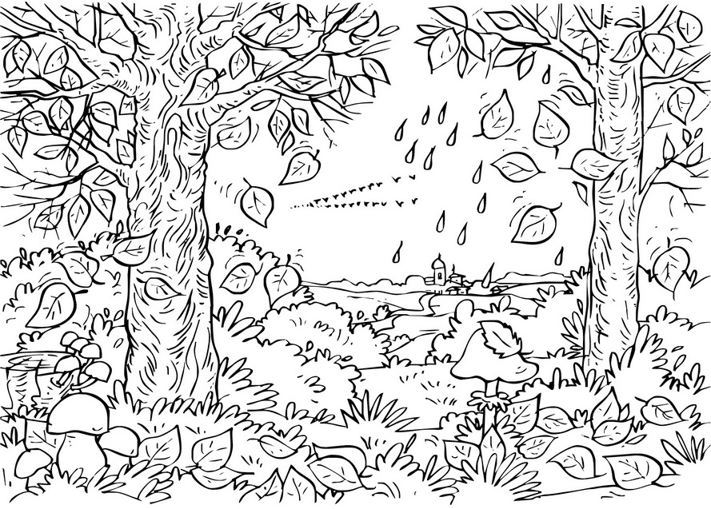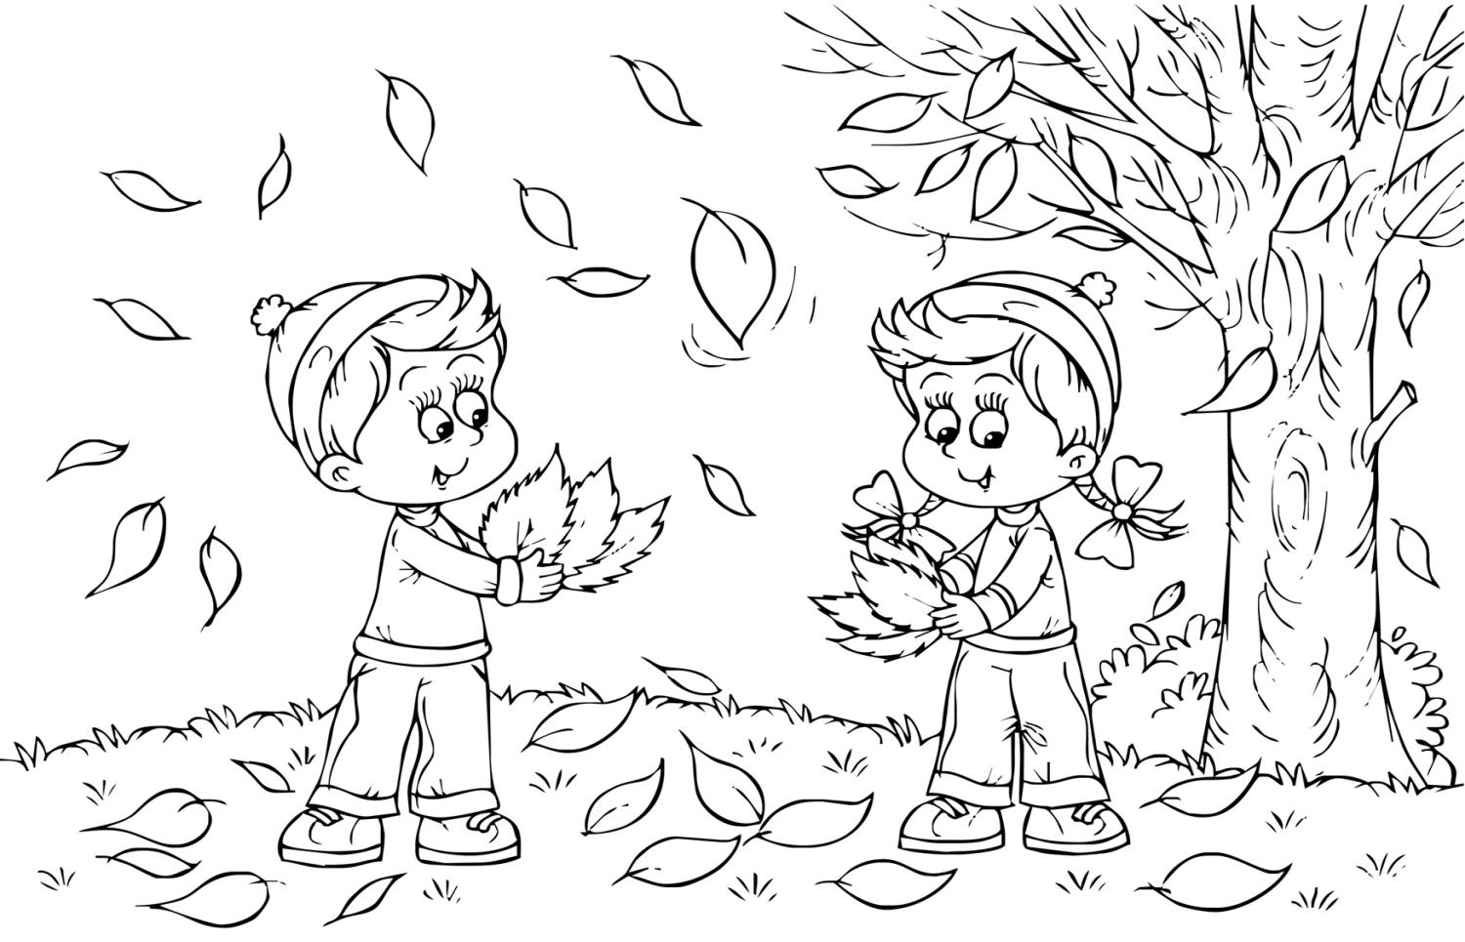

«Что нам осень принесла»

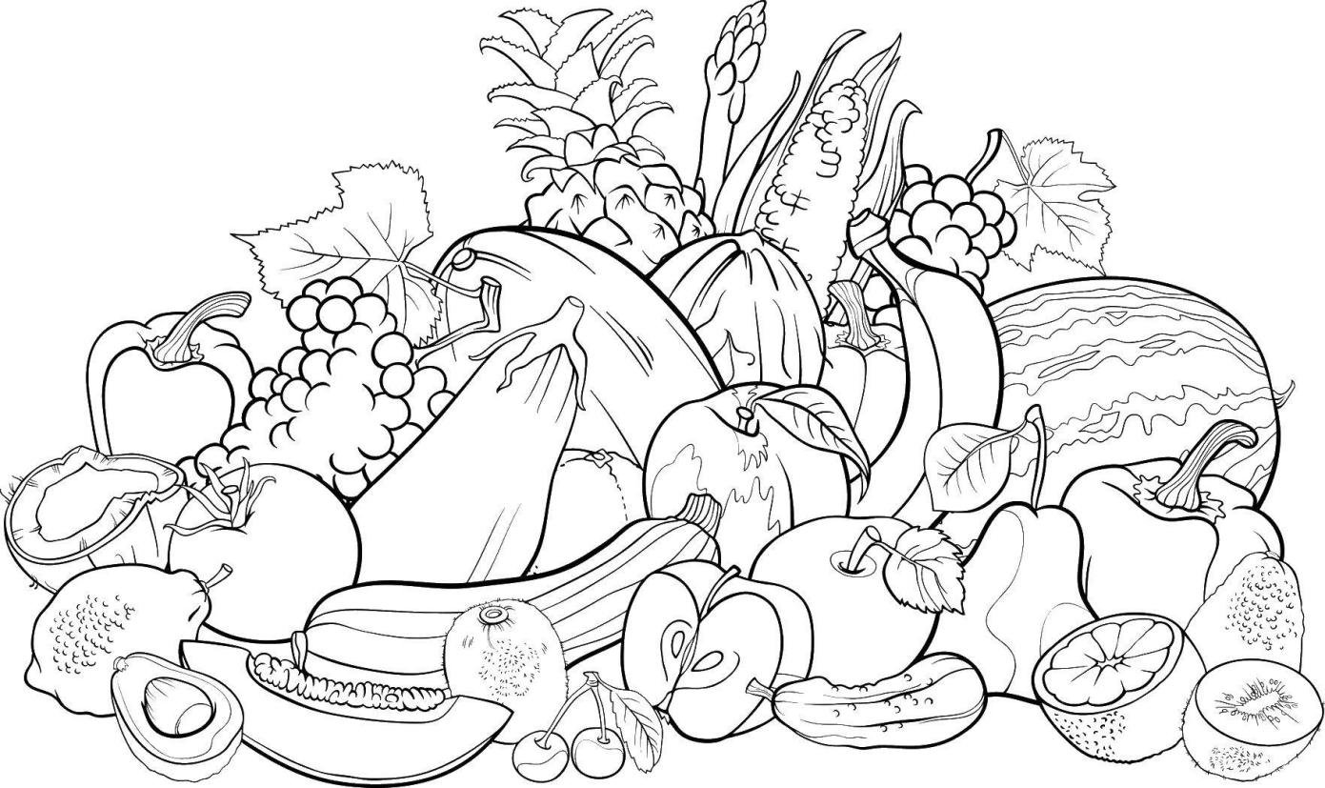

«Грибная корзина»
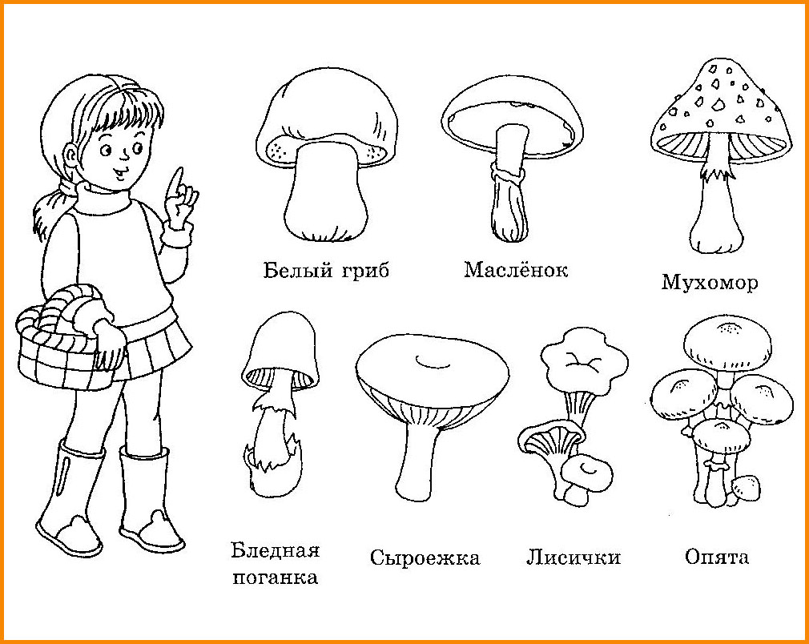
«Здравствуй, Зимушка-зима»
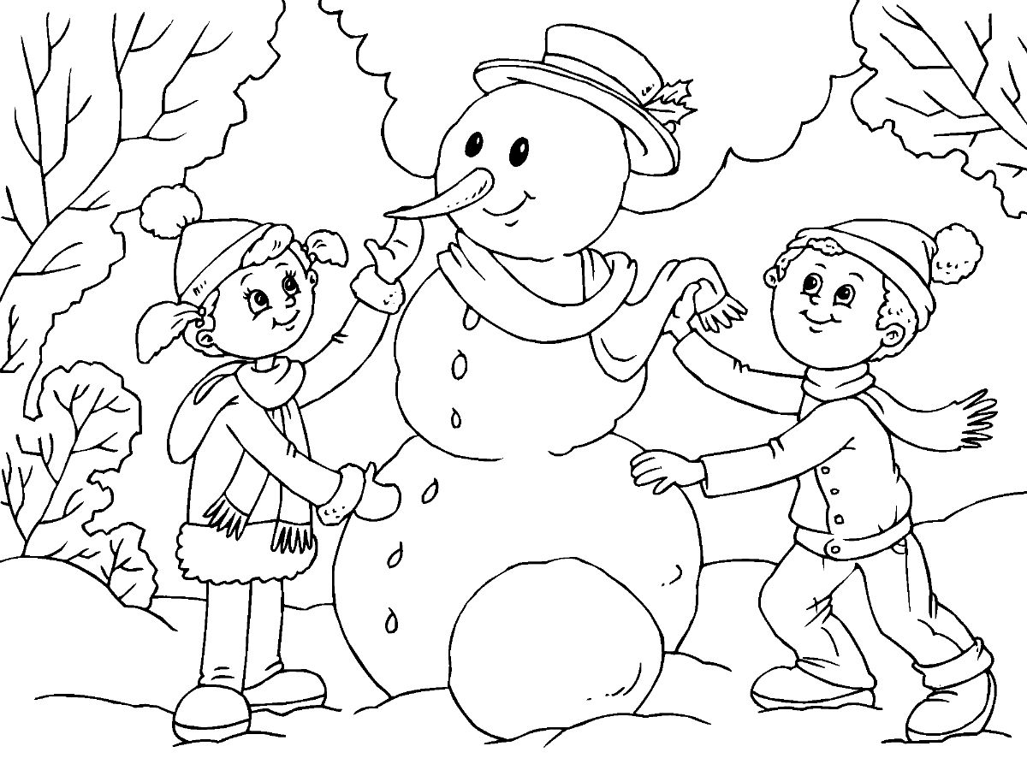

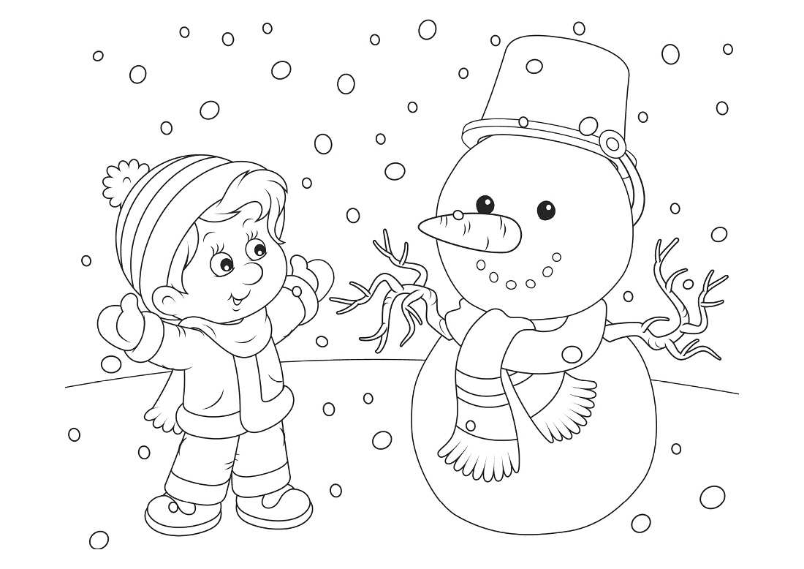
«Жизнь подо льдом»
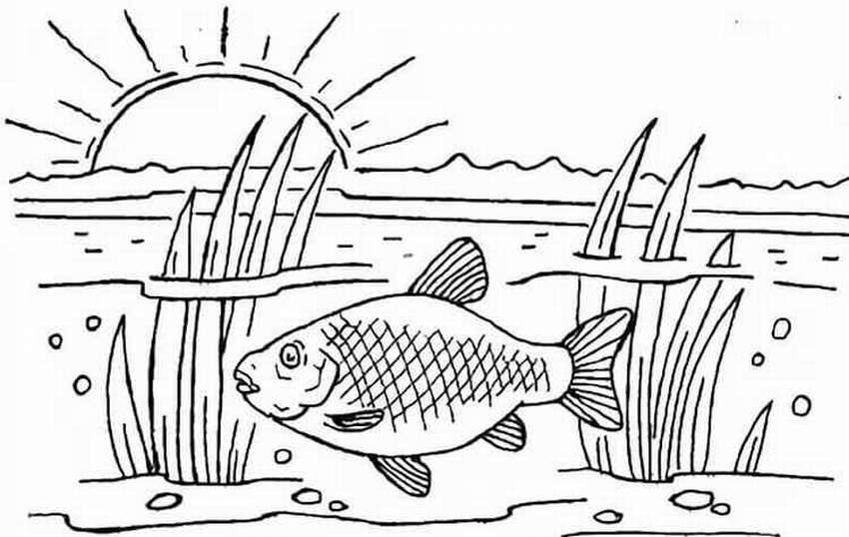
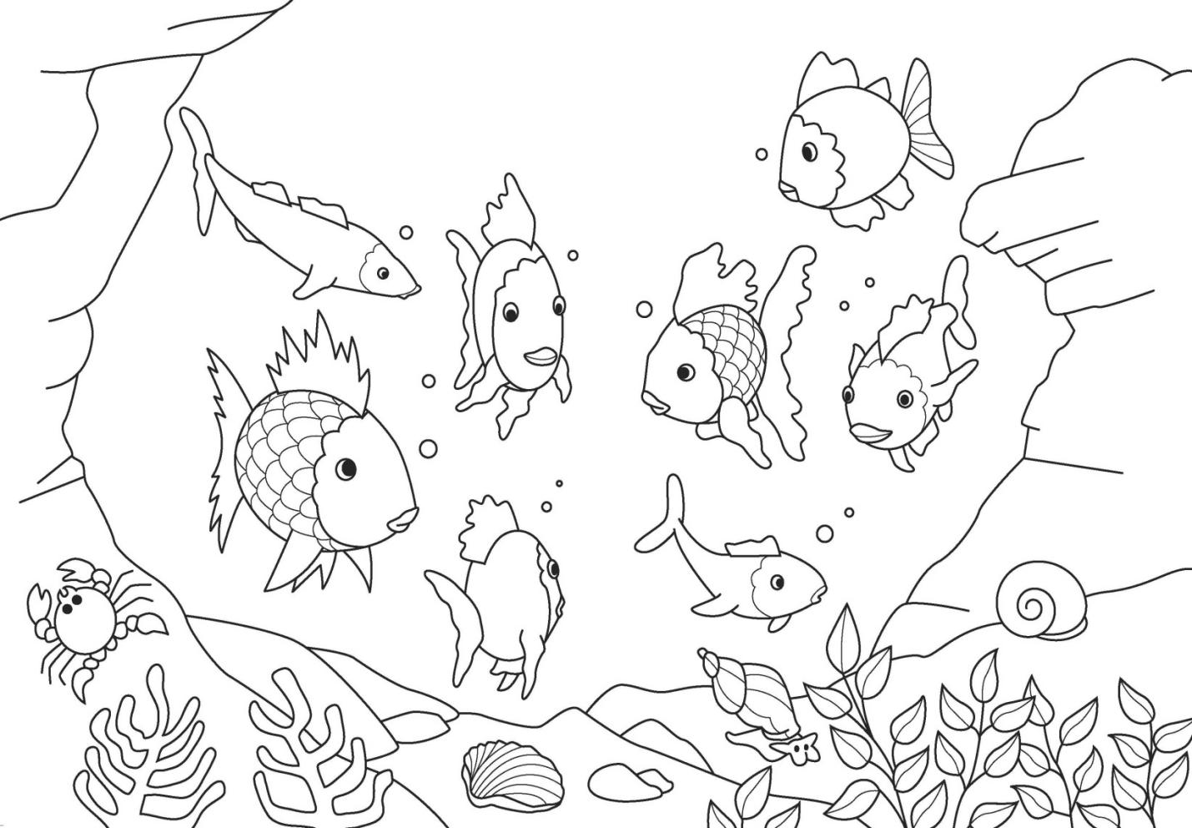

«Бегут ручьи»

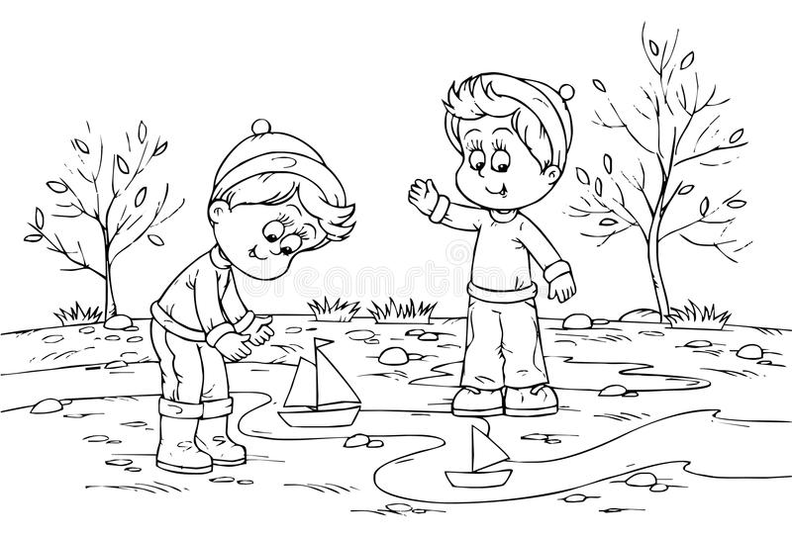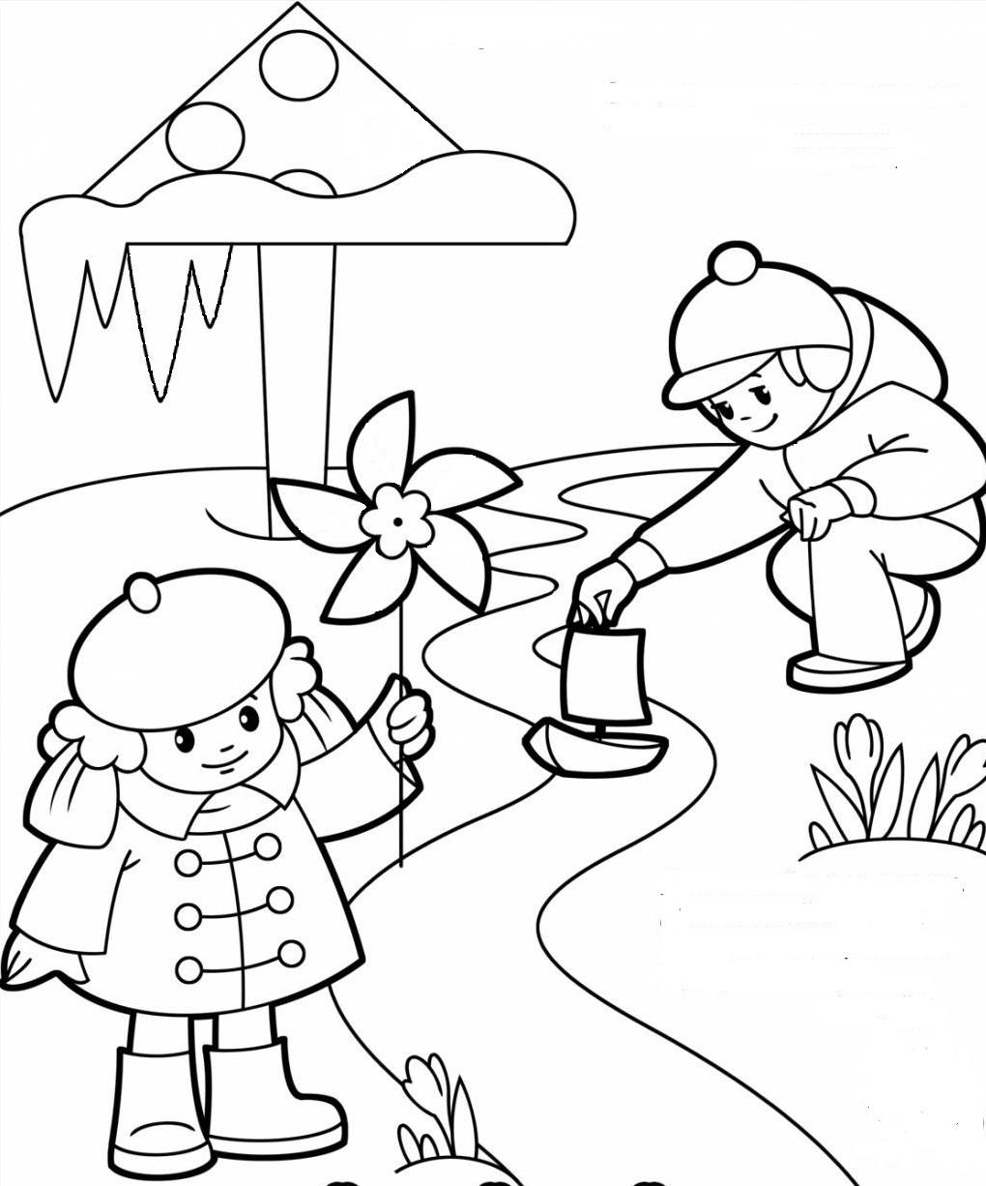

«Осень в гости к нам пришла»
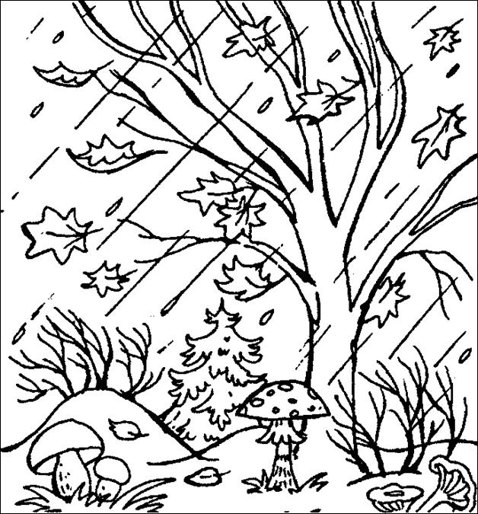

«Птицы тянутся на юг»

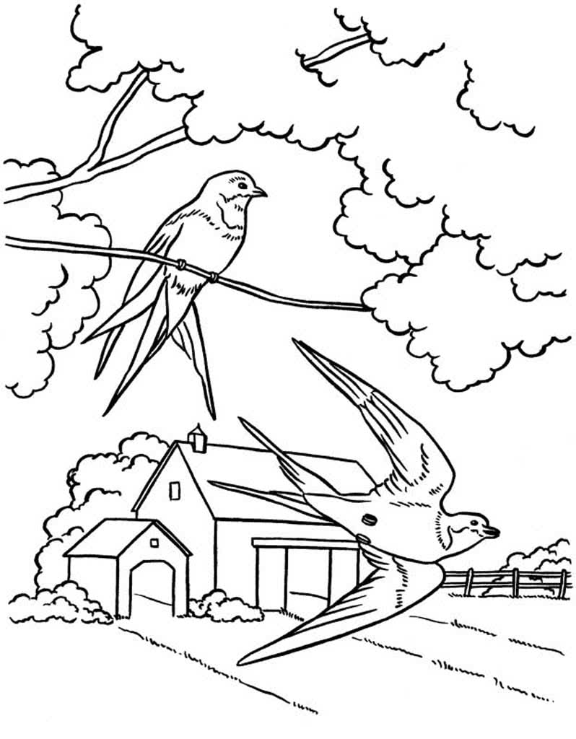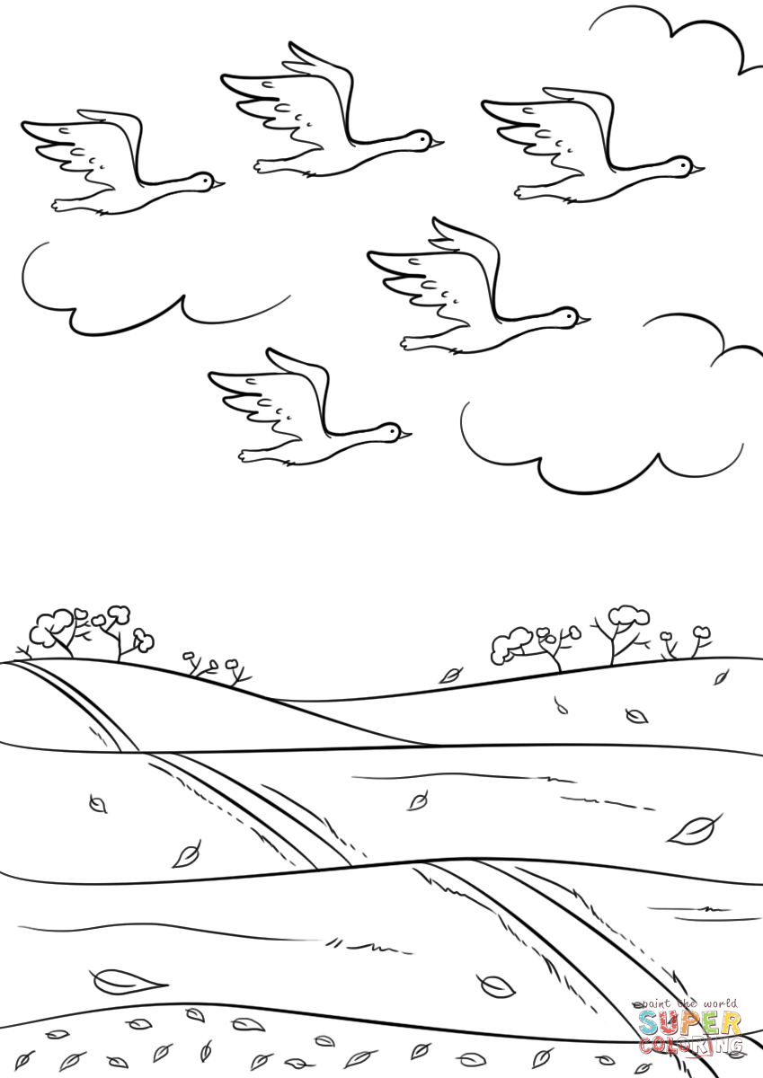

«Первый снег»

«Новый год»

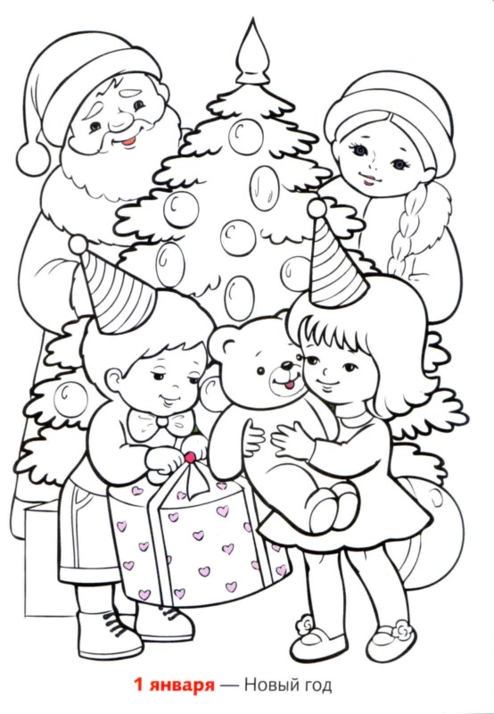
«Зимовье зверей»"
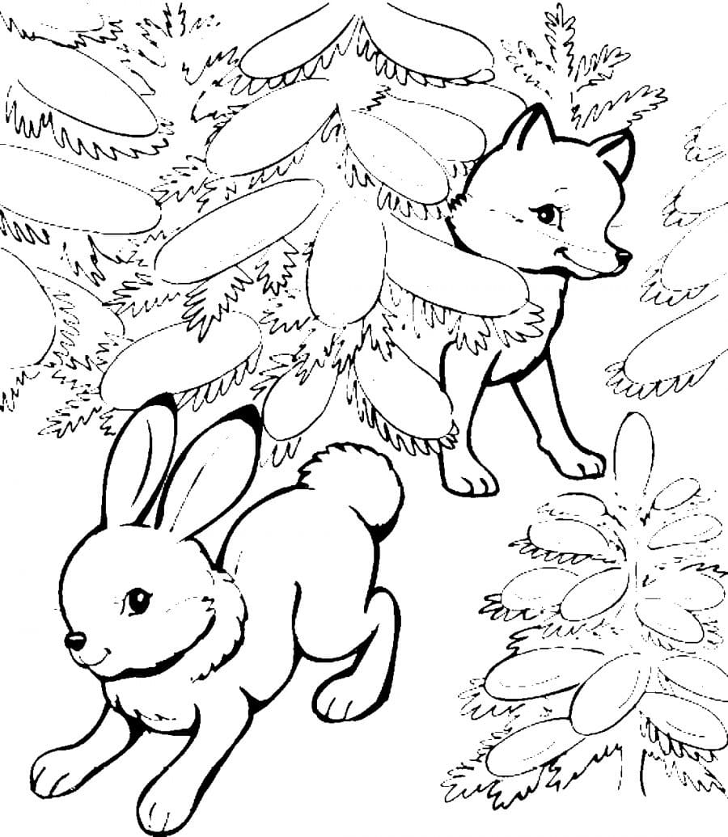

«Зимние забавы»
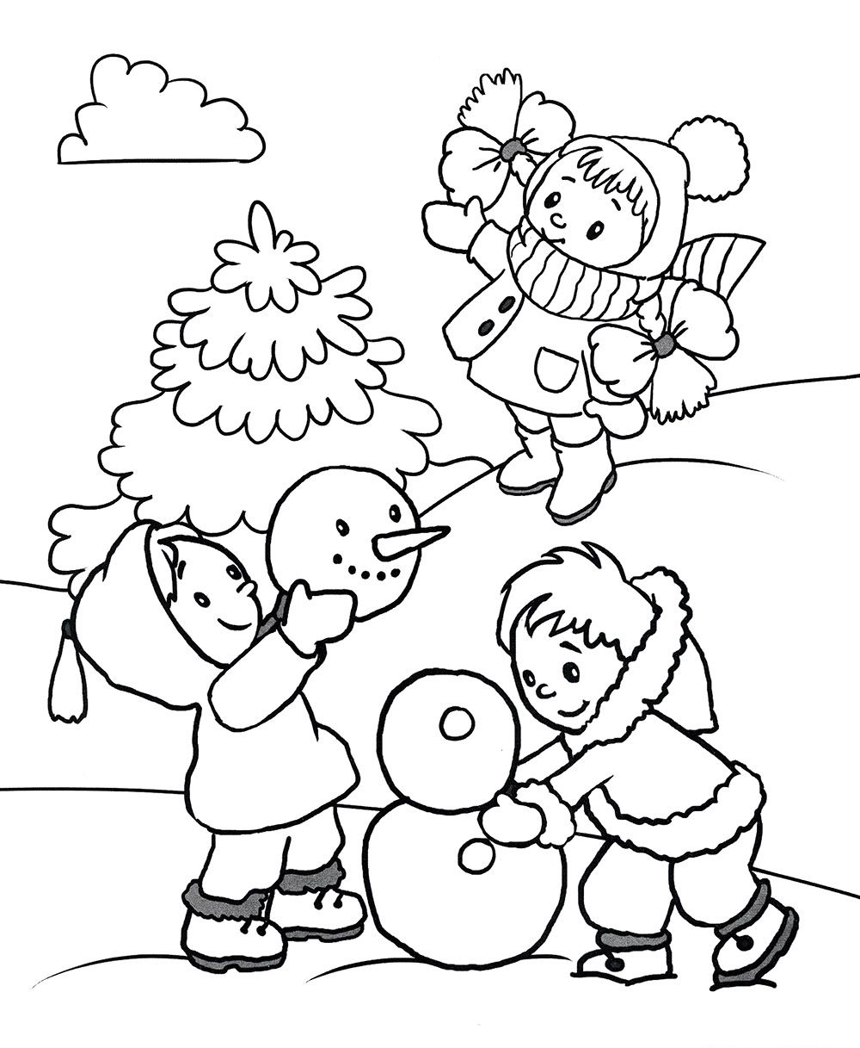

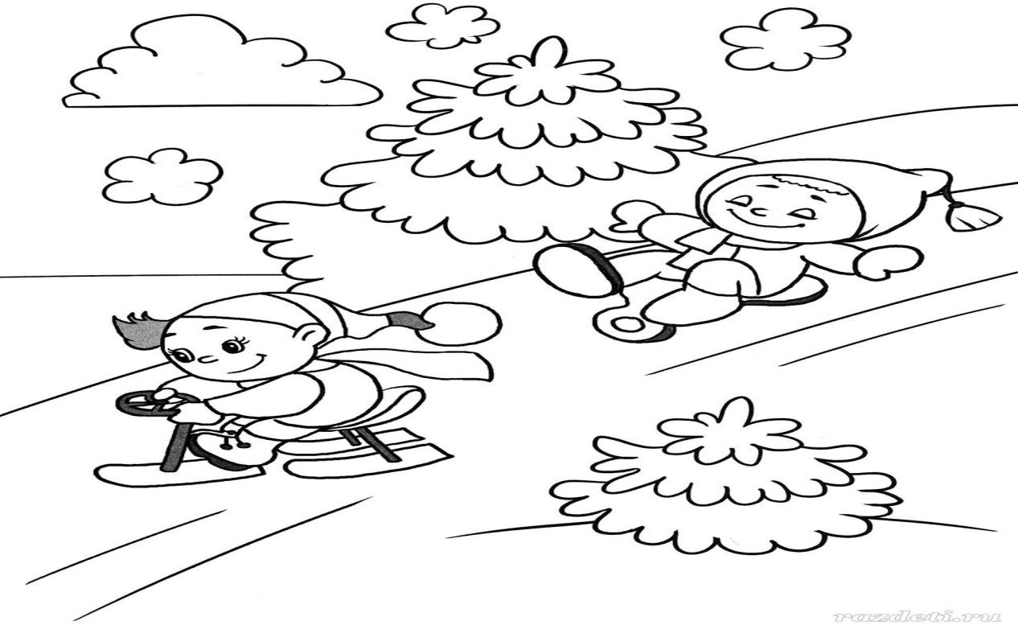
« Животные Арктики и Антарктиды»
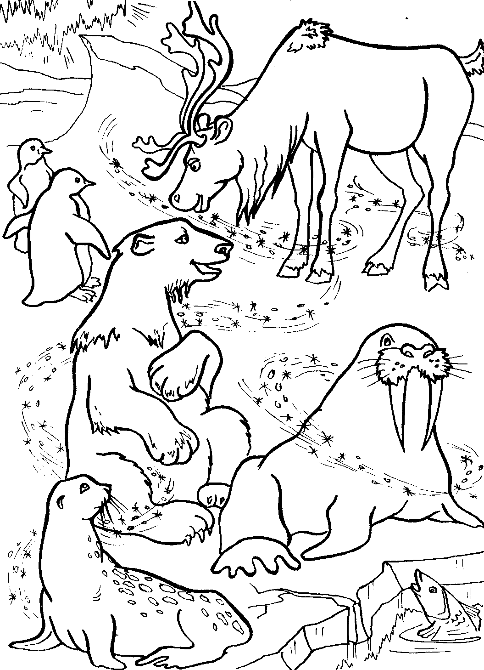

«Приход весны. Масленница»
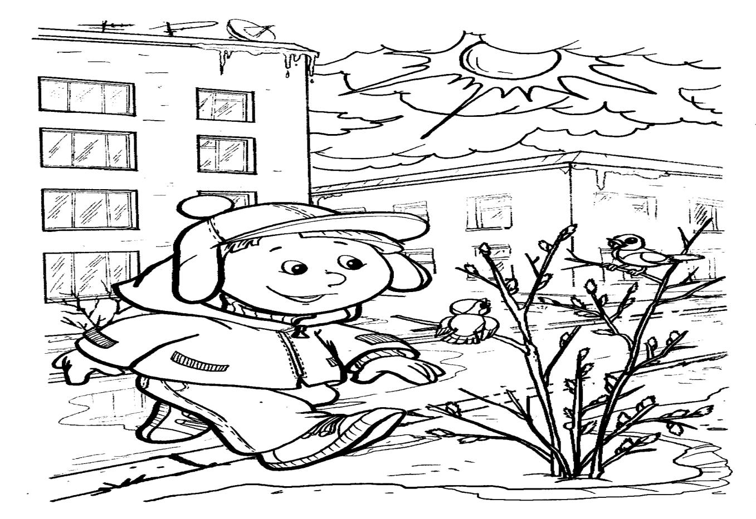
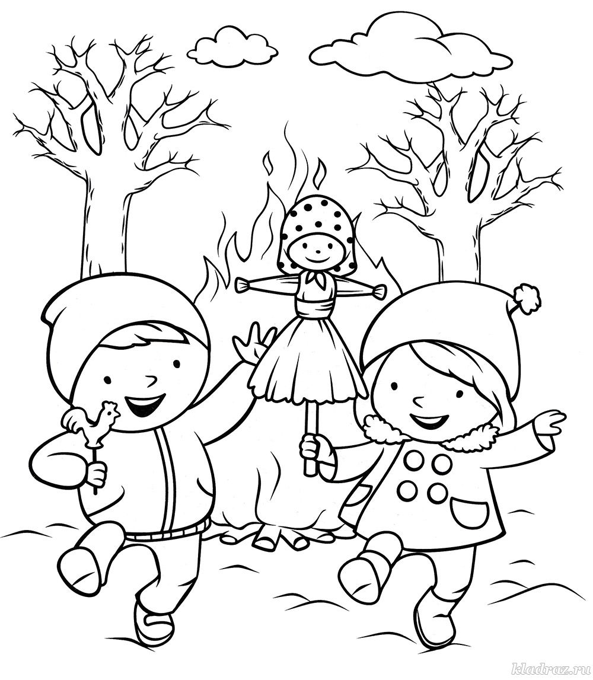

«Первые цветы»

«Птицы прилетели»
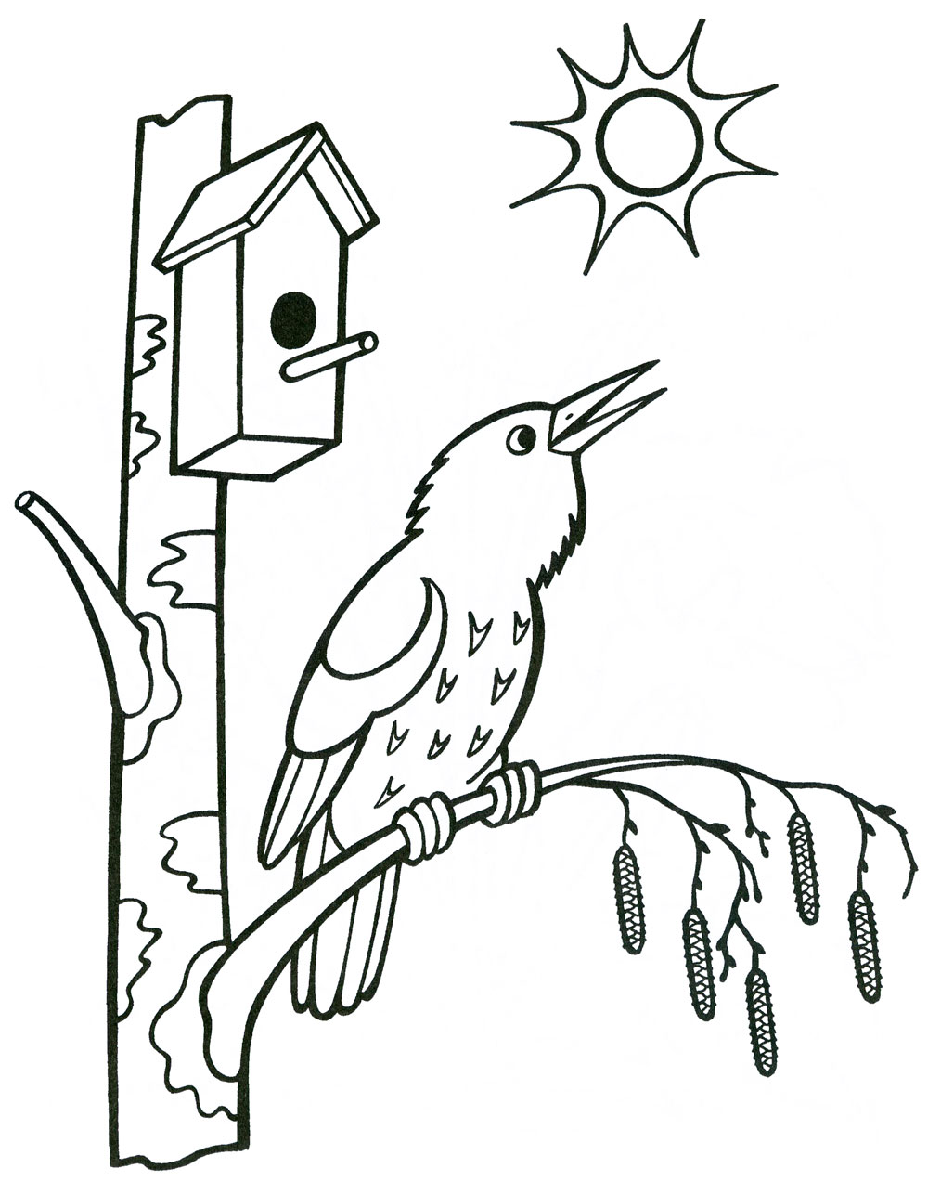
Фотографии с кейс-занятий по темам:
«Осень в гости к нам пришла»
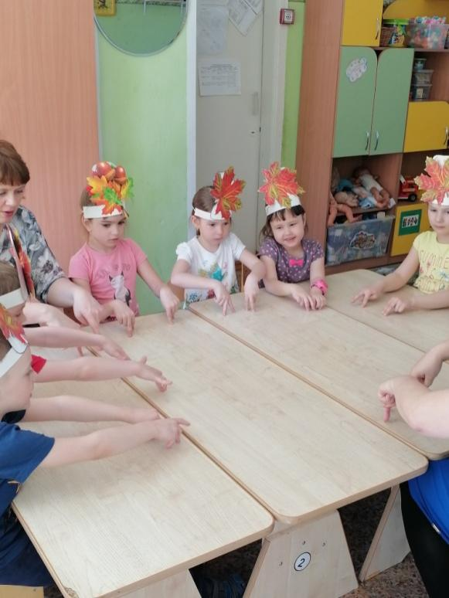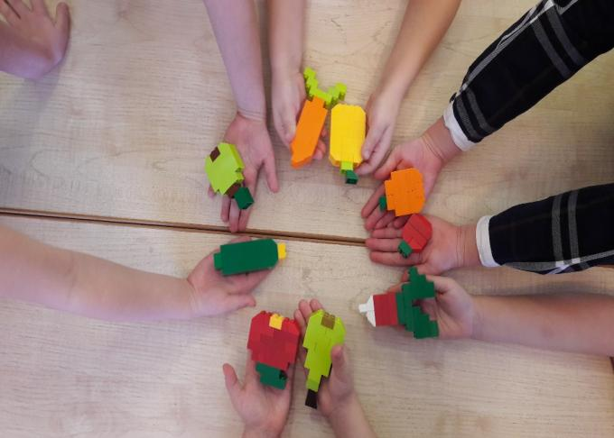

«Грибная корзина»
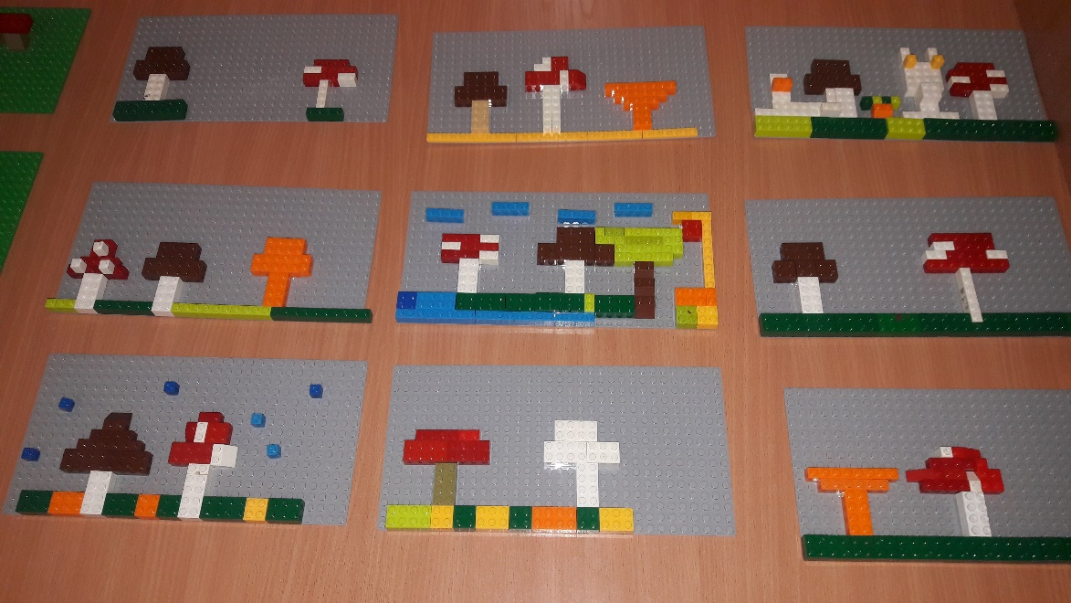
«Осенние деревья»
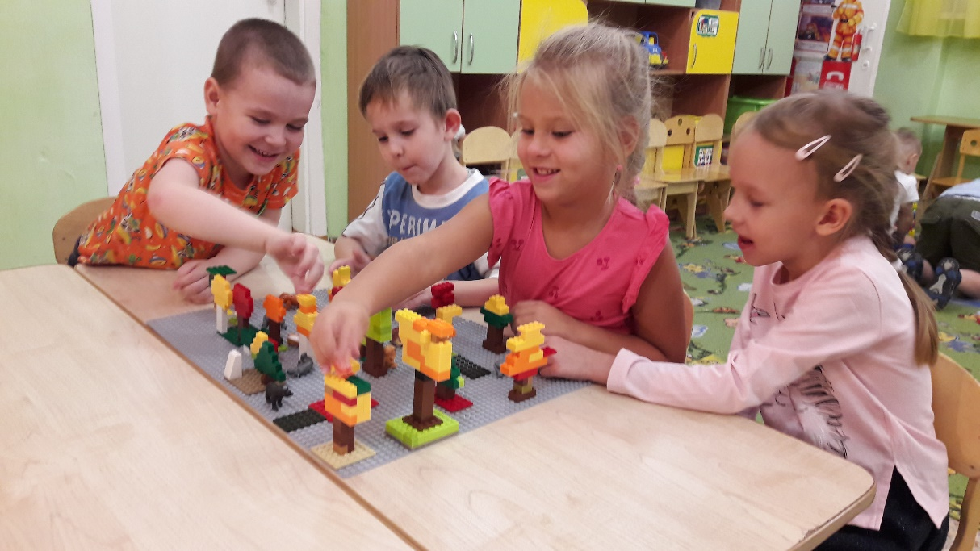

«Птицы тянутся на юг»
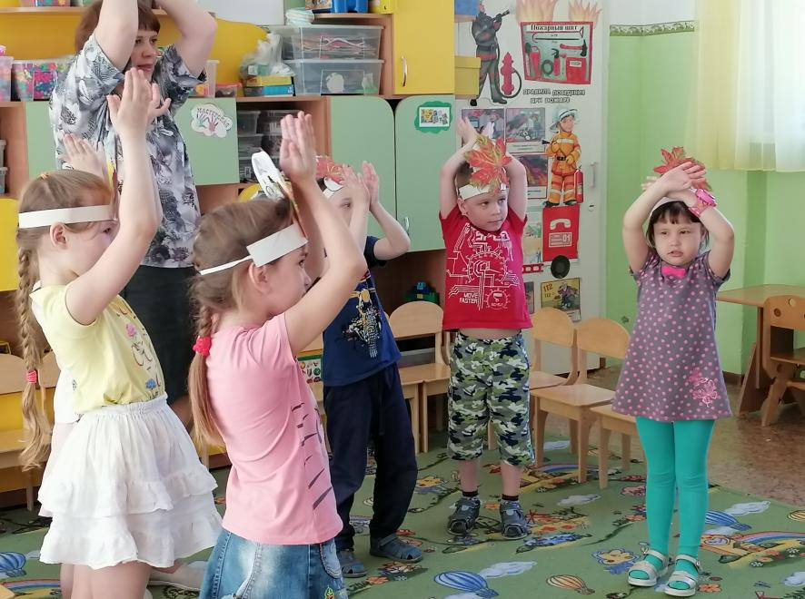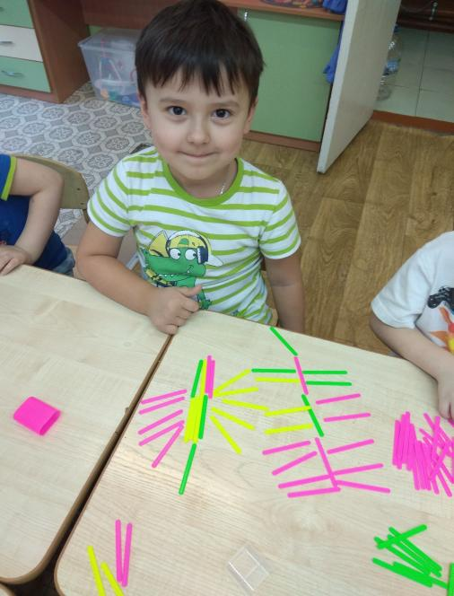

«Приход весны»
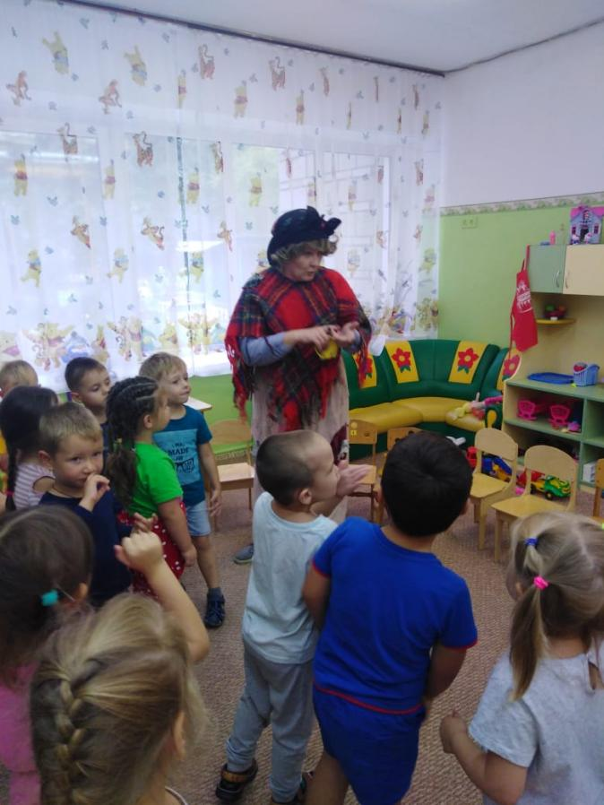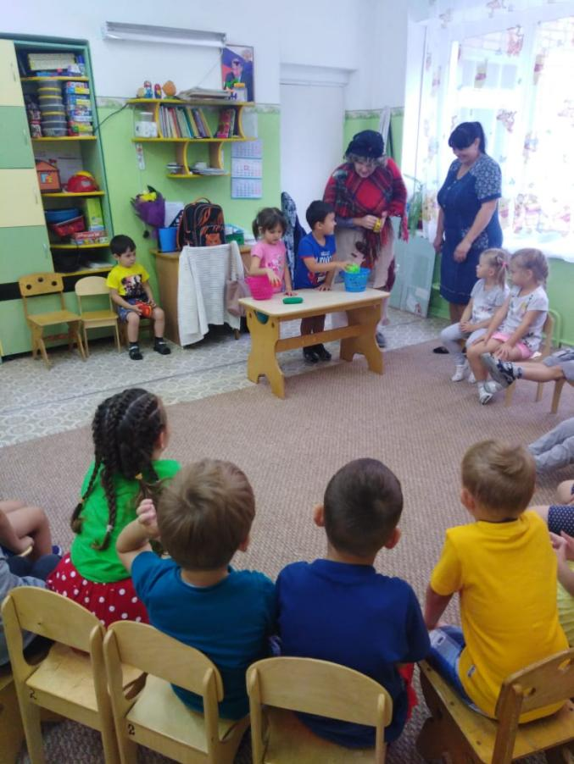

«Зимовье зверей»
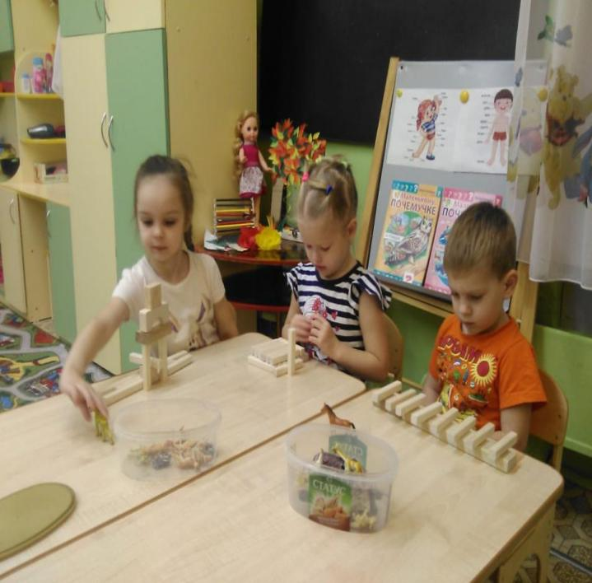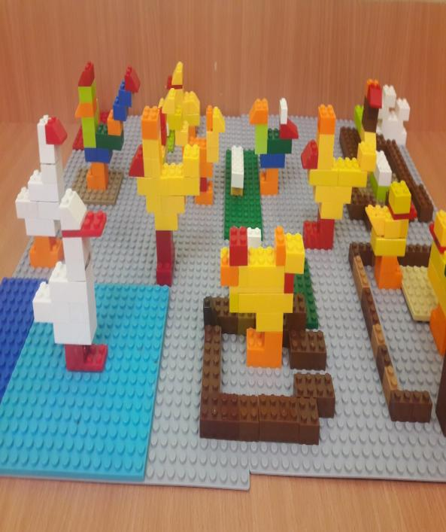

«Первые цветы»
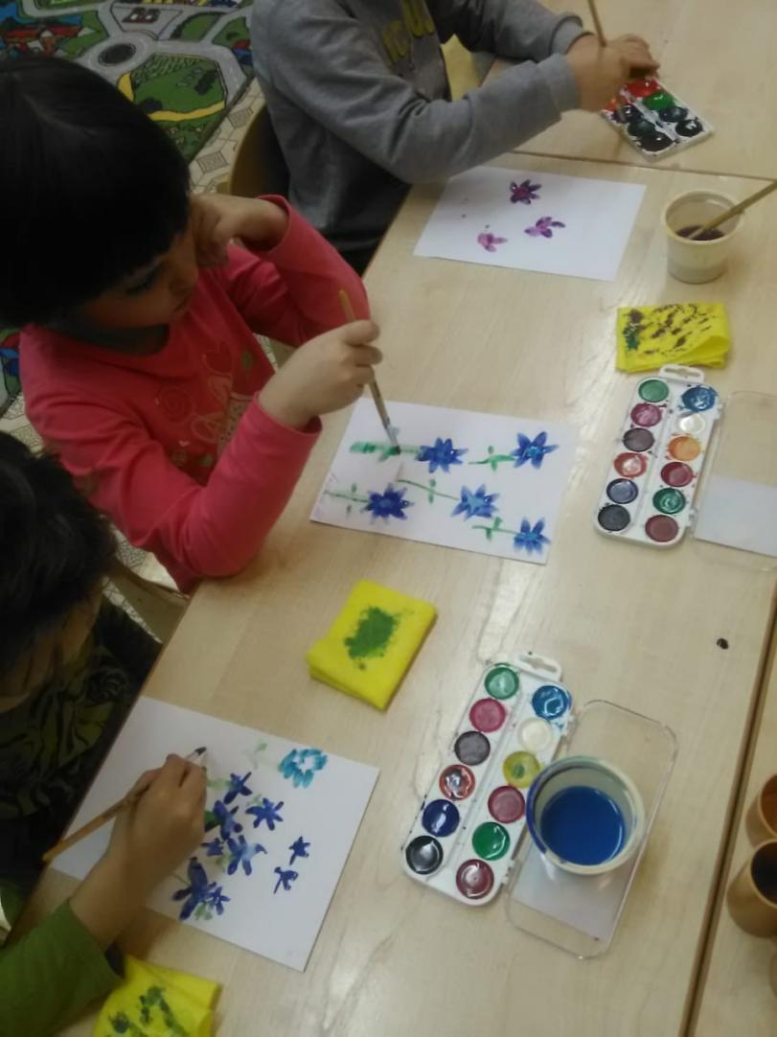
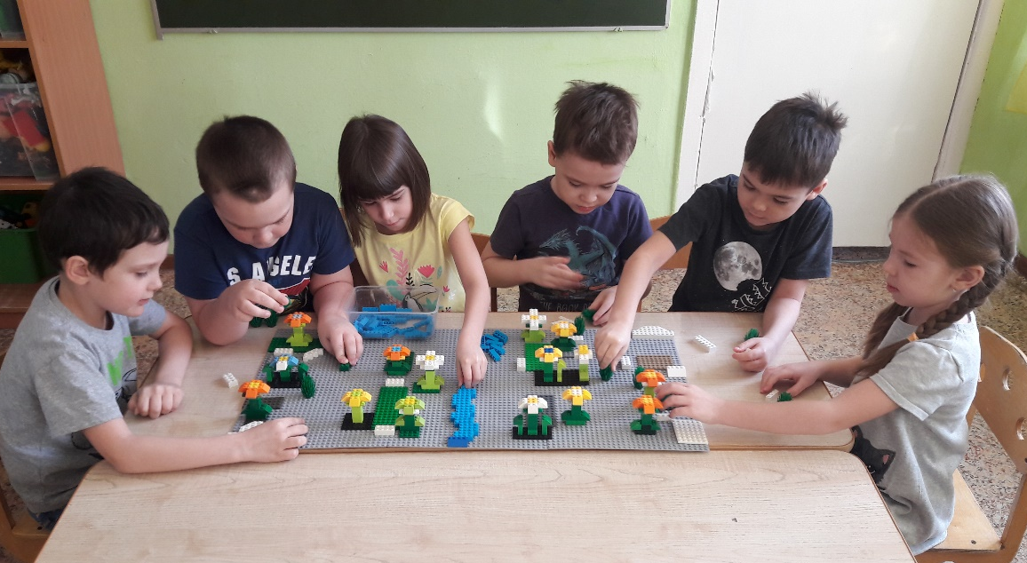

«Здравствуй, Зимушка-зима»
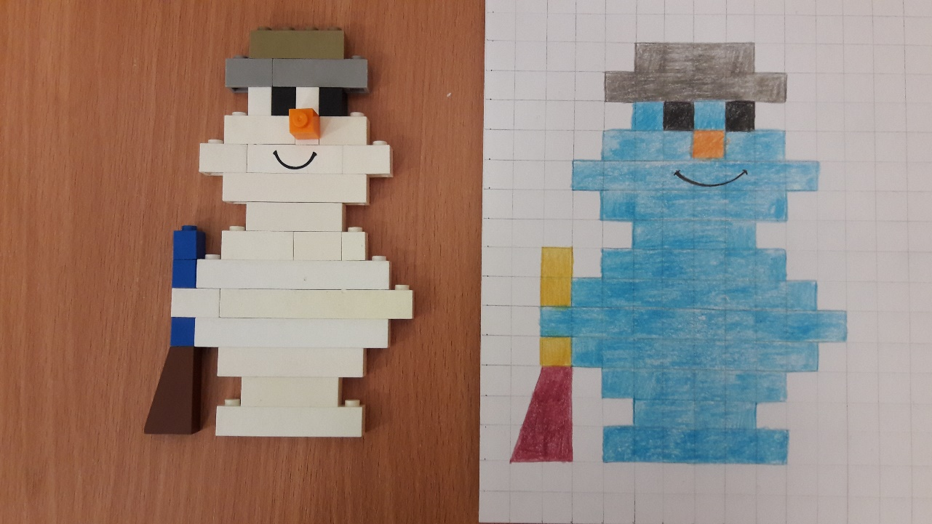

«Жизнь подо льдом (рыбка)»
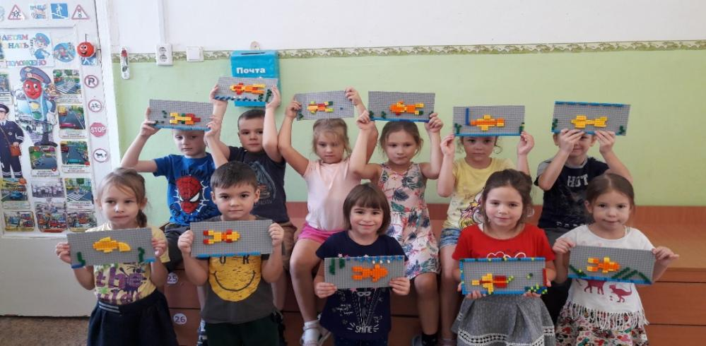

«Животные Арктики и Антарктиды»
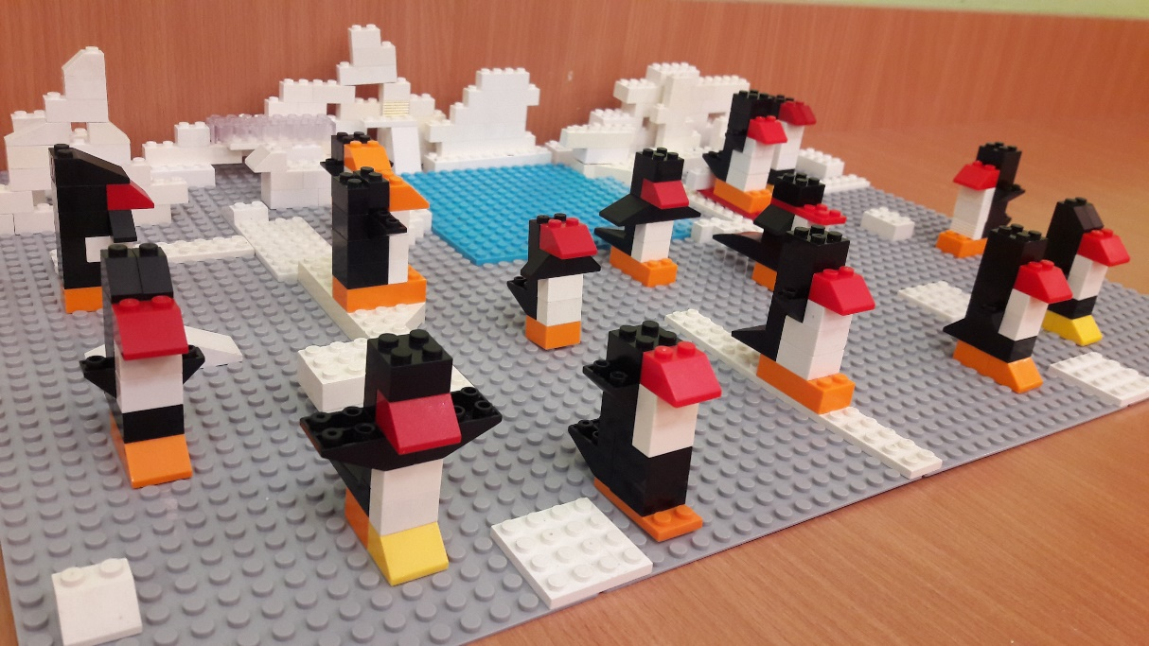

«Птицы прилетели»
